Señores.
JUZGADO SEGUNDO (02) CIVIL DEL CIRCUITO DE RIONEGRO - ANTIOQUIA
csarionegro@cendoj.ramajudicial.gov.co
E. S. D.

REFERENCIA: | PROCESO VERBAL
RADICADO: | 056153103002-2024-00261-00
DEMANDANTES: | SONIA DEL PILAR AGUDELO LÓPEZ Y OTROS
DEMANDADOS: | SOCIEDAD MÉDICA DE RIONEGRO CLÍNICA SOMER S.A. Y OTROS.
LLAMADO EN GARANTÍA: | LA EQUIDAD SEGUROS GENERALES O.C.

ASUNTO: CONTESTACIÓN A LA DEMANDA Y AL LLAMAMIENTO EN GARANTÍA

GUSTAVO ALBERTO HERRERA ÁVILA, identificado con la Cédula de Ciudadanía No. 19.395.114 de Bogotá, D.C., abogado titulado y en ejercicio, portador de la Tarjeta Profesional No. 39.116 del C. S. de la J., actuando en calidad de representante legal de la sociedad G. HERRERA & ASOCIADOS ABOGADOS S.A.S., identificada con NIT 900.701.533-7 y en tal calidad como apoderado general de LA EQUIDAD SEGUROS GENERALES ORGANISMO COOPERATIVO, sociedad cooperativa de seguros, sometida al control y vigilancia de la Superintendencia Financiera de Colombia, identificada con NIT 860.028.415-5, con domicilio principal en la ciudad de Bogotá D.C., según consta en los certificados de existencia y representación legal que se anexan, en donde figura inscrito el poder general conferido mediante Escritura Pública No. 2779, otorgada el 02 de diciembre de 2021 en la Notaría Décima (10°) del círculo de Bogotá. De manera respetuosa y encontrándome dentro del término legal, manifiesto comedidamente que procedo, en primer lugar, a CONTESTAR LA DEMANDA formulada por la señora SONIA DEL PILAR AGUDELO LÓPEZ y en segundo lugar, a CONTESTAR EL LLAMAMIENTO EN GARANTÍA formulado por la demandada SOCIEDAD MÉDICA DE RIONEGRO – CLÍNICA SOMER SA en contra de mi representada, anunciando desde ahora que me opongo a las pretensiones de la demanda y del llamamiento en garantía, de acuerdo con los fundamentos fácticos y jurídicos que se esgrimen a continuación:

- OPORTUNIDAD

Con el objeto de verificar los términos de contestación a la demanda y al llamamiento en garantía, se tiene que el día 19 de febrero de 2025 se allegó correo electrónico de notificación personal a mi procurada, informando la presentación de la presente acción judicial en contra de la misma. Así las cosas y de conformidad con lo descrito en el Artículo 8 de la Ley 2213 del 2022, se tiene que la notificación personal “se entenderá realizada una vez transcurridos dos días hábiles siguientes al envío del mensaje”. En ese orden de ideas, encontrando que el mensaje de texto fue enviando el día 19 de febrero de 2025, contabilizando los dos días hábiles, se tiene que el término de veinte (20) días hábiles para contestar la demanda y el llamamiento en garantía comienzan a regir desde el 21 de febrero de 2025, por lo cual la radicación del presente escrito se efectúa en término.

CAPÍTULO I
CONTESTACIÓN A LA DEMANDA

FRENTE A LOS HECHOS DE LA DEMANDA

AL HECHO PRIMERO: No le consta a mi representada lo dicho. Se trata de circunstancias totalmente ajenas y desconocidas por La Equidad Seguros Generales O. C., pues la misma no tuvo injerencia o presencio lo descrito por la activa. En todo caso y sin perjuicio de lo anterior, la parte actora deberá acreditar su dicho debida y suficientemente, conforme a los medios de pruebas útiles, conducentes y pertinentes para el efecto y en las oportunidades procesales previstas para ello.

No obstante, de acuerdo con lo manifestado por la Clínica Somer S.A., la señora Marta Luz López de Agudelo (q.e.p.d.), ingresó a tal institución médica el día 15 de septiembre de 2023, a una consulta médica con un cuadró clínica de tres (3) meses de evolución por una hernia inguinal derecha y con un antecedente medico de colecistectomía, laparoscópica y fumadora pesada. Debido a las condiciones del cuadro inguinal de intensidad moderada que presentaba la paciente, se decide realizar practica quirúrgica de herniorrafía inguinal derecha laparoscópica, con la realización previa de exámenes prequirúrgicos y valoración por anestesia.

AL HECHO SEGUNDO: No le consta a mi representada lo dicho. Se trata de circunstancias totalmente ajenas y desconocidas por La Equidad Seguros Generales O. C., pues la misma no tuvo injerencia o presencio lo descrito por la activa. En todo caso y sin perjuicio de lo anterior, la parte actora deberá acreditar su dicho debida y suficientemente, conforme a los medios de pruebas útiles, conducentes y pertinentes para el efecto y en las oportunidades procesales previstas para ello.

No obstante, de acuerdo con lo manifestado por la Clínica Somer S.A., la señora Marta Luz López de Agudelo (q.e.p.d.), se le realizó una cirugía que, de acuerdo a la condición médica, era totalmente necesaria e indicada para el diagnóstico de hernia inguinal derecha sintomática. Además, resulta necesario destacar que, de acuerdo con el informe pericial aportado con la demanda, se tiene que dentro del capítulo de “RESUMEN DE LA HISTORIA CLÍNICA Y CORRELACIÓN CLÍNICA Y MÉDICO LEGAL”, el profesional experto que realizó tal documento, preciso que:


De acuerdo con lo anterior, se tiene que el procedimiento médico realizado a la señora Marta López de Agudelo (q.e.p.d.) fue el más idóneo y acorde no solo a su condición médica de hernia inguinal, sino, además para la edad de la paciente, encontrando que el actuar tanto de la Clínica Somer S.A., como la de los médicos tratantes, fue más apropiada y ajustada a la lex artis.

AL HECHO TERCERO: No le consta a mi representada lo afirmado por los demandantes. Se trata de circunstancias totalmente ajenas y desconocidas por La Equidad Seguros Generales O. C., pues la misma no tuvo injerencia, participación o presencio lo descrito por la activa. En todo caso y sin perjuicio de lo anterior, la parte actora deberá acreditar su dicho debida y suficientemente, conforme a los medios de pruebas útiles, conducentes y pertinentes para el efecto y en las oportunidades procesales previstas para ello.

No obstante, de acuerdo con la historia clínica aportada al proceso, se tiene que la adherencia del colon a la pared abdominal fue establecida e identificada durante el procedimiento médico, como se observa:
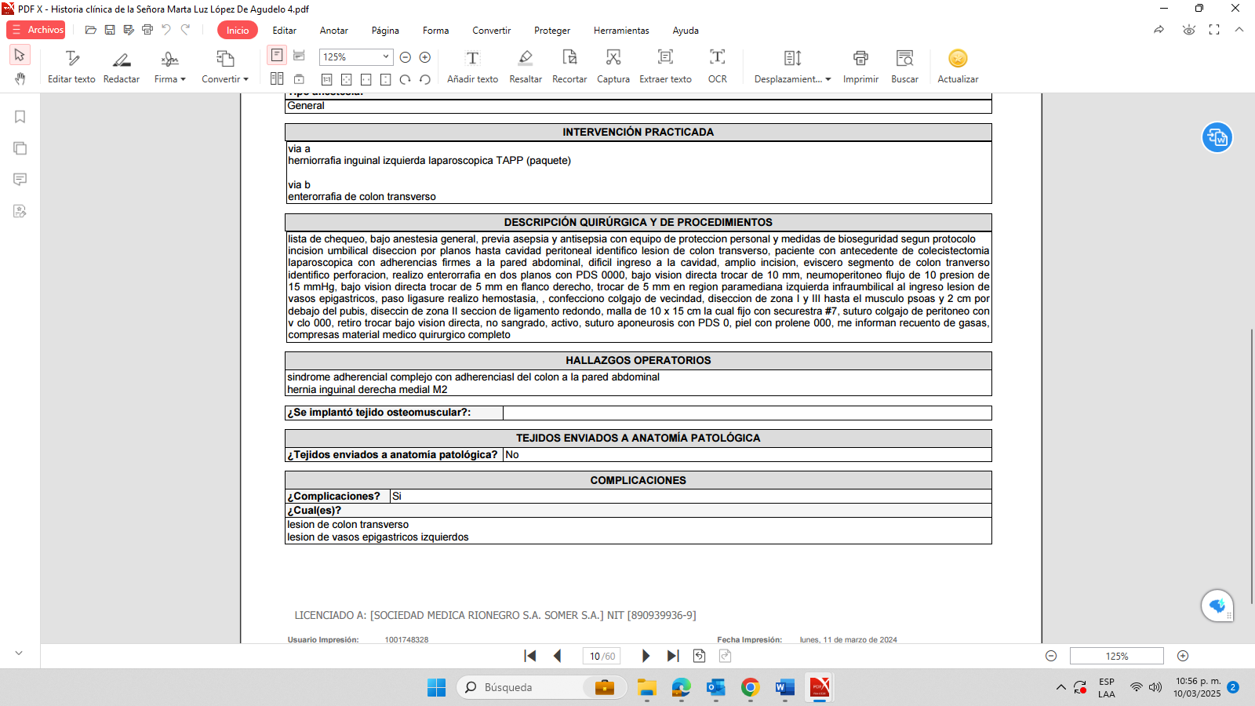
De cara a lo anterior, es claro que durante el procedimiento médico se pudo identificar la adherencia del colon a la pared abdominal de la paciente. Sin embargo, de acuerdo con lo dicho por la Clínica Somer S.A., dicha circunstancia (adherencia) es causa de los antecedentes quirúrgicos que presentaba la paciente, pues a ella se le había realizado tiempo atrás una colecistectomía laparoscópica, tal como consta en la historia clínica.

Además, es pertinente resaltar que la prueba pericial aportada con la demanda, en el capítulo denominado “RESUMEN DE LA HISTORIA CLÍNICA YCORRELACIÓN CLÍNICA Y MÉDICO LEGAL”, el profesional experto que realizó tal documento, precisó que la lesión colónica intestinal y de los vasos epigástricos, hacen parte de los riesgos propios de las cirugías abdominales. Además, el hecho de que se presentarán dichas lesiones, no es indicador de una mala práctica médica, ni se esté por fuera de los procedimiento y regulaciones de la lex artis.

AL HECHO CUARTO: No le consta a mi representada lo afirmado por los demandantes. Se trata de circunstancias totalmente ajenas y desconocidas por La Equidad Seguros Generales O. C., pues la misma no tuvo injerencia, participación o presenció lo descrito por la activa. En todo caso y sin perjuicio de lo anterior, la parte actora deberá acreditar su dicho debida y suficientemente, conforme a los medios de pruebas útiles, conducentes y pertinentes para el efecto y en las oportunidades procesales previstas para ello.

No obstante, de acuerdo con lo expuesto por la Clínica Somer S.A., se tiene que es cierto que la paciente, fue remitida al área de hospitalización, resaltando que, la atención y vigilancia prestada en dicha área médica, se efectuó conforme a los protocolos médicos que se deben atender posterior a una cirugía. Tal situación es validada por el dictamen pericial aportado al dosier, donde en el capítulo de “RESUMEN DE LA HISTORIA CLÍNICA YCORRELACIÓN CLÍNICA Y MÉDICO LEGAL”, el profesional experto que realizó tal documento, preciso que:



De cara a lo consignado en la pericial aportada, se tiene que la prestación del servicio postquirúrgico fue adecuada y se ajusta a las guías de manejo para caos similares o iguales al presentado con la señora Marta López de Agudelo (q.e.p.d.).

AL HECHO QUINTO: El presente apartado contiene varios enunciados, ante los cuales me pronuncio así:

- Sea lo primero exponer que lo manifestado en el presente hecho atiende a información ambigua, la cual no precisa circunstancias de modo, tiempo y lugar, que permitan identificar la veracidad de las afirmaciones descritas en la demanda.

- Respecto de que el Dr. José Ricardo omitió pasar el reporte en las notas quirúrgicas de la perforación de los vasos epigástricos, es una circunstancia que no le consta a mi representada. Cabe destacar que se trata de circunstancias totalmente ajenas y desconocidas por La Equidad Seguros Generales O. C., pues la misma no tuvo injerencia, participación o presenció lo descrito por la activa. En todo caso y sin perjuicio de lo anterior, la parte actora deberá acreditar su dicho debida y suficientemente, conforme a los medios de pruebas útiles, conducentes y pertinentes para el efecto y en las oportunidades procesales previstas para ello.

- Por otro lado, respecto de la afirmación de que se puede evidenciar el actuar negligente del cirujano, cabe decir que dicha exposición es una apreciación subjetiva, realizada por el apoderado de la activa, la cual carece de total acreditación dentro del plenario. Que, en todo caso, es desvirtuada, comoquiera que, la Clínica Somer S.A., afirma que los médicos que atienden a los pacientes en el área de posoperatorios reciben la historia clínica completa, dentro de la cual se dejan las anotaciones pertinentes de lo realizado en la cirugía. Además, de los expuesto en el dictamen pericial aportado por el extremo actor, se tiene que tanto la cirugía como la atención médica posoperatoria, fueron acorde a la lex artis y a las disposiciones de manejo reglamentadas para el caso.

En todo caso y sin perjuicio de lo anterior, la parte actora deberá acreditar su dicho debida y suficientemente, conforme a los medios de pruebas útiles, conducentes y pertinentes para el efecto y en las oportunidades procesales previstas para ello.

AL HECHO SEXTO: No le consta a mi representada lo afirmado por los demandantes. Se trata de circunstancias totalmente ajenas y desconocidas por La Equidad Seguros Generales O. C., pues la misma no tuvo injerencia, participación o presenció lo descrito por la activa. En todo caso y sin perjuicio de lo anterior, la parte actora deberá acreditar su dicho debida y suficientemente, conforme a los medios de pruebas útiles, conducentes y pertinentes para el efecto y en las oportunidades procesales previstas para ello.

En todo caso, atendiendo lo manifestado por la Clínica Somer S.A., se tiene que no es cierto lo dicho en el presente apartado, comoquiera que, los profesionales que atienden y reciben a la paciente en el área de hospitalización tiene pleno conocimiento de la historia clínica completa, incluyendo las notas quirúrgicas, el desarrollo de la cirugía, los hallazgos, las correcciones y demás actuaciones realizadas.

AL HECHO SÉPTIMO: No le consta a mi representada lo afirmado por los demandantes. Se trata de circunstancias totalmente ajenas y desconocidas por La Equidad Seguros Generales O. C., pues la misma no tuvo injerencia, participación o presenció lo descrito por la activa. En todo caso y sin perjuicio de lo anterior, la parte actora deberá acreditar su dicho debida y suficientemente, conforme a los medios de pruebas útiles, conducentes y pertinentes para el efecto y en las oportunidades procesales previstas para ello.

Sin perjuicio de lo anterior, resulta necesario precisar que:

- De acuerdo con la historia clínica aportada al plenario, se tiene que la señora Marta López de Agudelo (q.e.p.d.), presentó dolor abdominal, el cual fue debidamente manejado en el área de hospitalización. Dicha circunstancia, fue corroborada con el dictamen pericial aportado por la activa, dentro del capítulo de “RESUMEN DE LA HISTORIA CLÍNICA YCORRELACIÓN CLÍNICA Y MÉDICO LEGAL”, el profesional experto que realizó tal documento, preciso que:

Del extracto anterior, se tiene que efectivamente, la atención médica brindada a la paciente dentro de las instalaciones de la Clínica Somer S.A., fueron las idóneas y adecuadas para el estado de salud de la señora Marta López Agudelo (q.e.p.d.), pues es claro que las medidas tomadas en ese momento fueran las correctas, siguiendo siempre los lineamientos de la lex artis.

- En todo caso, se reitera que a la paciente y sus familiares se les puso de presente los diferentes consentimientos informados, donde se relacionan los diferentes riesgos inherentes a todo tipo de procedimiento médico, los cuales fueron firmados de manera voluntaria, asumiendo así, la configuración de cualquier circunstancia adversa.

AL HECHO OCTAVO: No le consta a mi representada lo afirmado por los demandantes. Se trata de circunstancias totalmente ajenas y desconocidas por La Equidad Seguros Generales O. C., pues la misma no tuvo injerencia, participación o presenció lo descrito por la activa. En todo caso y sin perjuicio de lo anterior, la parte actora deberá acreditar su dicho debida y suficientemente, conforme a los medios de pruebas útiles, conducentes y pertinentes para el efecto y en las oportunidades procesales previstas para ello.

En todo caso, debe tenerse presente que las actuaciones médicas realizadas a la señora Marta López de Agudelo (q.e.p.d.), fueron en torno a mejor su estado de salud, siguiendo los derroteros médicos para su caso y siguiendo las disposiciones de la lex artix. Situación que fue descrita en la prueba pericial aportada con la demanda.

Se reitera que a la paciente y sus familiares se les puso de presente los diferentes consentimientos informados, donde se relacionan los diferentes riesgos inherentes a todo tipo de procedimiento médico, los cuales fueron firmados de manera voluntaria, asumiendo así, la configuración de cualquier circunstancia adversa.

AL HECHO NOVENO: No le consta a mi representada lo afirmado por los demandantes. Se trata de circunstancias totalmente ajenas y desconocidas por La Equidad Seguros Generales O. C., pues la misma no tuvo injerencia, participación o presenció lo descrito por la activa. En todo caso y sin perjuicio de lo anterior, la parte actora deberá acreditar su dicho debida y suficientemente, conforme a los medios de pruebas útiles, conducentes y pertinentes para el efecto y en las oportunidades procesales previstas para ello.

En todo caso, debe tenerse presente que las actuaciones médicas realizadas a la señora Marta López de Agudelo (q.e.p.d.), fueron en torno a mejor su estado de salud, siguiendo los derroteros médicos para su caso y siguiendo las disposiciones de la lex artix. Situación que fue descrita en la prueba pericial aportada con la demanda.

Se reitera que a la paciente y sus familiares se les puso de presente los diferentes consentimientos informados, donde se relacionan los diferentes riesgos inherentes a todo tipo de procedimiento médico, los cuales fueron firmados de manera voluntaria, asumiendo así, la configuración de cualquier circunstancia adversa.

AL HECHO DÉCIMO: No le consta a mi representada lo afirmado por los demandantes. Se trata de circunstancias totalmente ajenas y desconocidas por La Equidad Seguros Generales O. C., pues la misma no tuvo injerencia, participación o presenció lo descrito por la activa. En todo caso y sin perjuicio de lo anterior, la parte actora deberá acreditar su dicho debida y suficientemente, conforme a los medios de pruebas útiles, conducentes y pertinentes para el efecto y en las oportunidades procesales previstas para ello.

En todo caso, debe tenerse presente que las actuaciones médicas realizadas a la señora Marta López de Agudelo (q.e.p.d.), fueron en torno a mejor su estado de salud, siguiendo los derroteros médicos para su caso y siguiendo las disposiciones de la lex artix. Situación que fue descrita en la prueba pericial aportada con la demanda.

Se reitera que a la paciente y sus familiares se les puso de presente los diferentes consentimientos informados, donde se relacionan los diferentes riesgos inherentes a todo tipo de procedimiento médico, los cuales fueron firmados de manera voluntaria, asumiendo así, la configuración de cualquier circunstancia adversa.

AL HECHO DÉCIMO PRIMERO: No le consta a mi representada lo afirmado por los demandantes. Se trata de circunstancias totalmente ajenas y desconocidas por La Equidad Seguros Generales O. C., pues la misma no tuvo injerencia, participación o presenció lo descrito por la activa. En todo caso y sin perjuicio de lo anterior, la parte actora deberá acreditar su dicho debida y suficientemente, conforme a los medios de pruebas útiles, conducentes y pertinentes para el efecto y en las oportunidades procesales previstas para ello.

No obstante, considerando lo expuesto por la Clínica Somer S.A., se tiene que, el 03 de octubre de 2023, a la señora Marta López de Agudelo (q.e.p.d.), se le realizó una laparoscopia, de la cual de precisó “(…) LAPAROSCOPIO, EDEMA PARED ABDOMINAL, HEMATOMA PREPERITONEAL 500 CC , SIN EVIDENCIA DE SANGRADO DE VASOS EPIGÁSTRICO, SE APRECIA SANGRADO EN CAPA DE PLEJO VENOSO PREVESICAL, VASOS ILIACOS BILATERALES SIN LESIONES, SUTURA DE FLAP PERITONEAL INTEGRO, NO SE EVIDENCIA COMPROMISO NI EXTENSIÓN DE HEMATOMA HACIA RETROPERITONEO, ESCASO LIQUIDO SEROSANGUINOLENTO EN CAVIDAD, ASAS INTESTINALES SIN ZONAS DE NECROSIS NI ISQUEMIA, ENTERORRAFIA COLÓNICA INDEMNE SIN FILTRACIONES (…)”. De cara al extracto anterior, dentro de la realización de la laparoscopia se dejó constancia de que no había sangrado del vaso epigástrico, infiriendo que las actuaciones médicas de la cirugía del 01 de octubre de 2023, ante las lesiones de perforación en el colon transverso y una perforación en los vasos epigástricos, fueron las correctas. Además, dicha circunstancia fue corroborada con la prueba pericial aportada por los demandantes, donde se observa que el procedimiento médico efectuado a la paciente fue entono a los protocolos médicos para su caso y ajustado a la lex artis.

En todo caso, reitera que a la paciente y sus familiares se les puso de presente los diferentes consentimientos informados, donde se relacionan los diferentes riesgos inherentes a todo tipo de procedimiento médico, los cuales fueron firmados de manera voluntaria, asumiendo así, la configuración de cualquier circunstancia adversa.

AL HECHO DÉCIMO SEGUNDO: No le consta a mi representada lo afirmado por los demandantes. Se trata de circunstancias totalmente ajenas y desconocidas por La Equidad Seguros Generales O. C., pues la misma no tuvo injerencia, participación o presenció lo descrito por la activa. En todo caso y sin perjuicio de lo anterior, la parte actora deberá acreditar su dicho debida y suficientemente, conforme a los medios de pruebas útiles, conducentes y pertinentes para el efecto y en las oportunidades procesales previstas para ello.

No obstante, cabe destacar que, dentro del presente apartado, los demandantes precisan que los médicos tratantes de la señora Marta López de Agudelo (q.e.p.d.), hicieron todos los esfuerzos. Circunstancia que permite inferir que, los mismos demandantes reconocen el esfuerzo del personal médico de la Clínica Somer S.A., en procurada de mejorar el estado de salud de la paciente. Sin embargo, se reitera que existen circunstancias inherentes a los procedimientos médicos, información que le fue puesta de presente, no solo a la señora Marta López de Agudelo (q.e.p.d.), días previos a la cirugía, sino también a sus familiares. De tal circunstancia, se evidencia aportada con la demanda, los diferentes consentimientos informados, los cuales se encuentran firmados por la hoy fallecida. Bajo lo dicho, es claro que la paciente y sus familiares, aceptaron de manera voluntaria cualquier riesgo que pueda ocurrir durante el procedimiento médico practicado.

AL HECHO DÉCIMO TERCERO: Lo expuesto en el presente apartado no es un hecho relacionado con las circunstancias objeto del litigio, sino que se refiere a un tema netamente probatorio, el cual debe ser expuesto por la activa en su oportunidad y capitulo pertinente. Sin perjuicios de ello, en la oportunidad procesal pertinente, solicitaré la contradicción de dicha experticia, conforme a lo dispuesto en el Art. 228 del CGP.

AL HECHO DÉCIMO CUARTO: Lo expuesto en el presente apartado no es u hecho relacionado con las circunstancias objeto del litigio, sino que se refiere a un tema netamente probatorio, el cual debe ser expuesto por la activa en su oportunidad y capitulo pertinente. Sin perjuicios de ello, en la oportunidad procesal pertinente, solicitaré la contradicción de dicha experticia, conforme a lo dispuesto en el Art. 228 del CGP.

AL HECHO DÉCIMO QUINTO: No le consta a mi representada lo afirmado por los demandantes. Se trata de circunstancias totalmente ajenas y desconocidas por La Equidad Seguros Generales O. C., pues la misma no tuvo injerencia, participación o presenció lo descrito por la activa. En todo caso y sin perjuicio de lo anterior, la parte actora deberá acreditar su dicho debida y suficientemente, conforme a los medios de pruebas útiles, conducentes y pertinentes para el efecto y en las oportunidades procesales previstas para ello.

AL HECHO DÉCIMO SEXTO: Lo descrito en el presente apartado, no configura precisamente un argumento fáctico de las circunstancias de modo, tiempo y lugar que dan cabida a la presente acción, sino que se entiende como apreciación subjetiva realizada por el extremo actor en procura de su propio beneficio. En todo caso, y sin perjuicio de lo anterior, la parte actora deberá acreditar su dicho debida y suficientemente, conforme a los medios de pruebas útiles, conducentes y pertinentes para el efecto y en las oportunidades procesales previstas para ello.

AL HECHO DÉCIMO SÉPTIMO: Lo descrito en el presente apartado, no configura precisamente un argumento fáctico de las circunstancias de modo, tiempo y lugar que dan cabida a la presente acción, sino que se entiende como apreciación subjetiva realizada por el extremo actor en procura de su propio beneficio. En todo caso y sin perjuicio de lo anterior, la parte actora deberá acreditar su dicho debida y suficientemente, conforme a los medios de pruebas útiles, conducentes y pertinentes para el efecto y en las oportunidades procesales previstas para ello.

AL HECHO DÉCIMO OCTAVO: Lo descrito en el presente apartado, no configura precisamente un argumento fáctico de las circunstancias de modo, tiempo y lugar que dan cabida a la presente acción, sino que es un requisito de procedibilidad que debe se agotado por la activa.

FRENTE A LAS PRETENSIONES DE LA DEMANDA

Desde ya manifiesto que me opongo a todas y cada una de las pretensiones formuladas por el extremo actor, comoquiera que no se encuentra acreditado suficientemente, la responsabilidad civil médica endilgada al extremo pasivo. Pues hasta el presente momento, se evidencia que los profesionales de la salud adscritos a la Clínica Somer S.A., pusieron todos su conocimiento, experticia y esfuerzo en procurada de mejorar la calidad de vida de la señora Marta López de Agudelo (q.e.p.d.), procedimientos médicos realizados siempre conforme a los protocolos médicos para dicho caso y ajustados a la lex artis. Además, se debe tener presente que el fallecimiento de la paciente, no es un daño indemnizable, comoquiera que la misma media un riesgo inherente al procedimiento médico, el cual le fue informado previamente a la señora Marta López de Agudelo (q.e.p.d.)

A. FRENTE A LAS PRETENSIONES DECLARATIVAS

FRENTE A LA PRETENSIÓN PRIMERA: La presente pretensión no es de conocimiento y resorte La Equidad Seguros Generales O.C. En todo caso, el presente asunto no versa sobre la declaración de la existencia de vínculos laborales entre los demandados, sino que es un asunto de responsabilidad civil, donde se debe acreditar de manera cierta todos y cada uno de los elementos que configuran la responsabilidad civil médica, en los términos establecidos jurisprudencialmente.

No obstante, el galeno José Ricardo Lozano Ortiz, puso todo su conocimiento, experticia y esfuerzo en procura de mejorar las condiciones de salud de la paciente, destacando que su actuar fue diligente y acorde a los protocolos médicos y la lex atis.

FRENTE A LA PRETENSIÓN SEGUNDA: Se debe precisar que la presente pretensión no es de conocimiento y resorte La Equidad Seguros Generales O.C., por lo cual me atengo a lo probado y decidido por el Despacho. En todo caso, el galeno José Ricardo Lozano Ortiz y la Clínica Somer S.A., pusieron todo su conocimiento, experticia y esfuerzo en procura de mejorar las condiciones de salud de la paciente, destacando que su actuar fue diligente y acorde a los protocolos médicos y la lex atis.

FRENTE A LA PRETENSIÓN TERCERA: ME OPONGO de manera rotunda a la declaratoria de responsabilidad civil de los demandados. Toda vez que en este caso no se probó que la parte demandada haya incumplido con su deber de cuidado. En ese punto debe tomarse en consideración que a quien le asiste la carga de la prueba en el caso de marras es al demandante, quien no allegó ningún medio de prueba conducente, pertinente y útil que acreditara que efectivamente la pasiva tuvo un actuar negligente, alejado de la lex artis, pues únicamente se ha probado hasta este punto que la cirugía realizada y ordenada a la señora Marta López de Agudelo (q.e.p.d.), era el procedimiento idóneo y necesario conforme al diagnóstico que presentaba. Además, la misma de manera consciente y voluntaria firmó el consentimiento informado, donde se le puso de presente todos los riesgos inherentes a un procedimiento médico.

La prestación en el servicio médico y atención primordial requerida por la señora Marta López de Agudelo (q.e.p.d.), fue de manera oportuna y diligente en atención a los parámetros médicos y lineamientos acordes al estado de salud de la paciente, reiterando que, el galeno José Ricardo Lozano Ortiz y la IPS Clínica Somer S.A., pusieron todo su conocimiento, experticia y esfuerzo en procura de mejorar las condiciones de salud de la paciente, destacando que su actuar fue diligente y acorde a los protocolos médicos y la lex atis.

FRENTE A LA PRETENSIÓN CUARTA: ME OPONGO a esta pretensión por sustracción de materia, en tanto que resulta consecuencial a la anterior y al ser improcedente, esta también debe ser desestimada frente al extremo pasivo.

FRENTE A LA PRETENSIÓN QUINTA: ME OPONGO de manera rotunda a la declaratoria de responsabilidad civil de los demandados. Toda vez que en este caso no se probó que la parte demandada haya incumplido con su deber de cuidado. En ese punto debe tomarse en consideración que a quien le asiste la carga de la prueba en el caso de marras es al demandante, quien no allegó ningún medio de prueba conducente, pertinente y útil que acreditara que efectivamente la pasiva tuvo un actuar negligente, alejado de la lex artis, pues únicamente se ha probado hasta este punto que la cirugía realizada y ordenada a la señora Marta López de Agudelo (q.e.p.d.), era el procedimiento idóneo y necesario conforme al diagnóstico que presentaba. Además, la misma de manera consciente y voluntaria firmo el consentimiento informado, donde se le puso de presente todos los riesgos inherentes a un procedimiento médico.

La prestación en el servicio médico y atención primordial requerida por la señora Marta López de Agudelo (q.e.p.d.), fue de manera oportuna y diligente en atención a los parámetros médicos y lineamientos acordes al estado de salud de la paciente, reiterando que, el galeno José Ricardo Lozano Ortiz y la IPS Clínica Somer S.A., pusieron todo su conocimiento, experticia y esfuerzo en procura de mejorar las condiciones de salud de la paciente, destacando que su actuar fue diligente y acorde a los protocolos médicos y la lex atis.

B. FRENTE A LAS PRETENSIONES DE CONDENA

FRENTE A LA PRETENSIÓN PRIMERA: No me pronuncio frente a dicha pretensión.

FRENTE A LA PRETENSIÓN SEGUNDA: ME OPONGO a esta pretensión por sustracción de materia, en tanto que resulta consecuencial a las pretensiones declarativas y al ser esas improcedentes, esta también debe ser desestimada frente al extremo pasivo. Sin perjuicio de ello, me opongo concretamente así:

- OPOSICIÓN FRENTE AL DAÑO MORAL

Me opongo al reconocimiento del valor pretendido por concepto de daño moral, el cual equivale a la suma de $520.000.000 para los demandantes, pues dicho valor es exagerado y no se encuentra delimitado ni enmarcado de acuerdo con los lineamientos jurisprudenciales en los que en múltiples ocasiones se ha pronunciado la Sala Civil de la H. Corte Suprema de Justicia, pues se solicitan valores que superan el baremo jurisprudencial de antaño decantado por el Órgano de Cierre en la Jurisdicción Ordinaria en su especialidad Civil. Puesto que, siguiendo dichos lineamientos jurisprudenciales fijados para la tasación de los perjuicios morales en casos incluso de mayor gravedad como la muerte, se ha fijado sumas mucho más inferiores a las aquí pretendidas. Para mayo ilustración, traemos el caso donde la Corte Suprema de Justicia tazó el daño moral para cónyuge e hijos en la suma de $47.472.181,. De acuerdo con lo anterior, se tiene que la tasación propuesta por la activa, está sobrestimada.

FRENTE A LA PRETENSIÓN TERCERA: ME OPONGO a esta pretensión por sustracción de materia, en tanto que resulta consecuencial a las anteriores, y al ser improcedentes, esta también debe ser desestimada frente al extremo pasivo.

FRENTE A LA PRETENSIÓN CUARTA: ME OPONGO a la petición de condena por “costas y agencias en derecho”, por resultar consecuencial a los requerimientos previos. Se insiste en todo caso que, ante la insuficiencia de elementos de convicción que demuestren no solo la existencia de la responsabilidad civil que se depreca en la demanda, sino también de los perjuicios requeridos, imposible resultaría la prosperidad de esta pretensión. Por lo que solicito respetuosamente al Juzgador se sirva tenerla como no demostrada y consecuentemente niegue la misma.

OBJECIÓN AL JURAMENTO ESTIMATORIO.

De conformidad con el artículo 206 del Código General del Proceso, cuando las pretensiones de la demanda tratan exclusivamente sobre perjuicios extrapatrimoniales no es necesario que aquellos se cuantifiquen a través del juramento estimatorio, por ende, frente al daño moral, no se hará referencia alguna.

EXCEPCIONES DE FONDO FRENTE A LA DEMANDA

EXCEPCIONES PLANTEADAS POR QUIEN FORMULÓ EL LLAMAMIENTO EN GARANTÍA A MI REPRESENTADA.

Coadyuvo las excepciones propuestas por la Clínica Somer S.A., sólo en cuanto las mismas no perjudiquen los intereses de mi representada y bajo ese mismo tenor, formulo las siguientes:

- INEXISTENCIA DE UN DAÑO INDEMNIZABLE POR LA CONFIGURACIÓN DE UN RIESGO INHERENTE AL ACTO MÉDICO

En el presente caso debe tenerse en consideración que no se le puede endilgar responsabilidad alguna a la Clínica Somer S.A. ni a su personal médico, comoquiera que se configuró un riesgo inherente al procedimiento quirúrgico realizado consistente en la herniorrafía por laparoscopia debido a la hernia inguinal sintomática. Mismo que fue puesto en conocimiento de la señora Marta López de Agudelo (q.e.p.d.), quien aceptó la realización del procedimiento a pesar de las complicaciones inherentes que podrían generarse por la lesión o ruptura de órganos o vasos sanguíneos, que por tratarse de un riesgo inherente desdibuja la posibilidad de estructurar los presupuestos de la responsabilidad a cargo de la pasiva por ausencia de un daño indemnizable.

Sobre este particular, la Corte Suprema de Justicia se ha pronunciado acerca de la inexistencia de responsabilidad de una institución prestadora de servicios de salud en caso de un riesgo inherente:

“DAÑO INDEMNIZABLE-Cuando se materializa un riesgo inherente al acto médico, el daño no tiene carácter indemnizable al no preceder de un comportamiento culposo. Estudio en proceso de responsabilidad médica contractual contra médico de confianza, como consecuencia de perforación en el intestino causada a paciente durante la práctica de cirugía de extracción de vesícula. (SC7110-2017; 24/05/2017)” (Subrayado y negrita fuera del texto original)

Posición que ha sido reiterada por en Honorable Consejo de Estado que ha sostenido lo siguiente:

(…) Por otra parte, al hacerse usuario de la atención médica, el paciente adquiere el derecho a recibir el mejor tratamiento posible. Cuando media consentimiento, ello comporta, en principio, la asunción de los riesgos inherentes al tratamiento, dentro de los cuales se encuentran el fracaso terapéutico y ciertos efectos secundarios adversos y a la vez exime de la carga de soportar las consecuencias de la privación del tratamiento, así como la prestación del mismo por debajo de los estándares de la lex artis. Estos efectos, que escapan de la órbita de lo que paciente está llamado a soportar incluyen tanto la progresión de una condición patológica curable, en el caso concreto como la aparición de nuevas patologías o secuelas. (…) (Subrayado y negrita fuera del texto original)

Conforme a las sentencias anteriormente referenciadas y aterrizando la teoría al caso concreto, se debe poner en conocimiento del Despacho que la lesión de otros órganos o ruptura de vasos sanguíneos, no comporta la entidad para estructurar la responsabilidad en contra de la demandada. Así, pues nos encontramos ante la configuración de un riesgo inherente que la propia paciente conoció y consintió con antelación a la intervención. Por lo cual no podrá condenarse a la Clínica Somer S.A. al reconocimiento y pago de las pretensiones formuladas en el escrito de demanda, comoquiera que no existirá responsabilidad como consecuencia de la realización de un riesgo inherente al servicio. En efecto, el consentimiento informado para la intervención quirúrgica que conoció y firmó la señora Marta López de Agudelo (q.e.p.d.), que reposa en el plenario, contiene las siguientes advertencias:

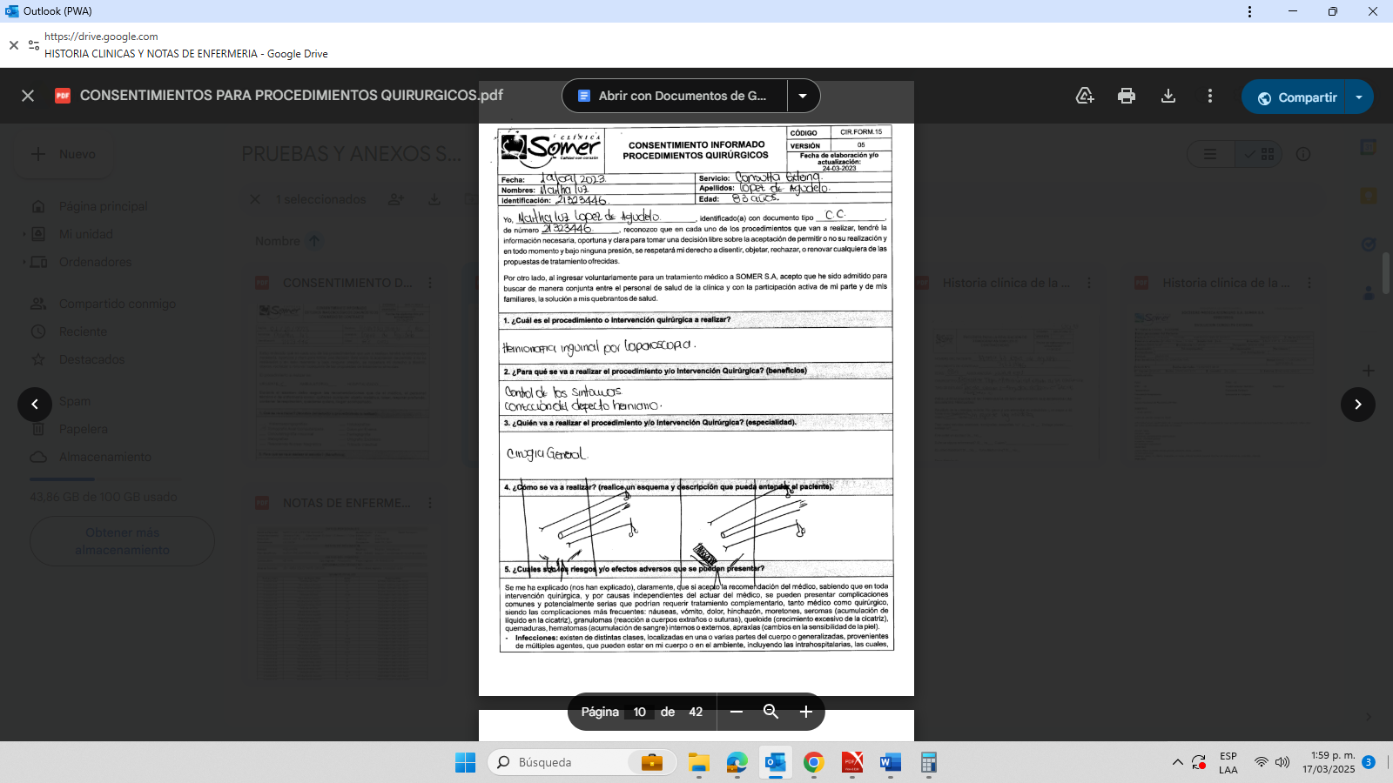

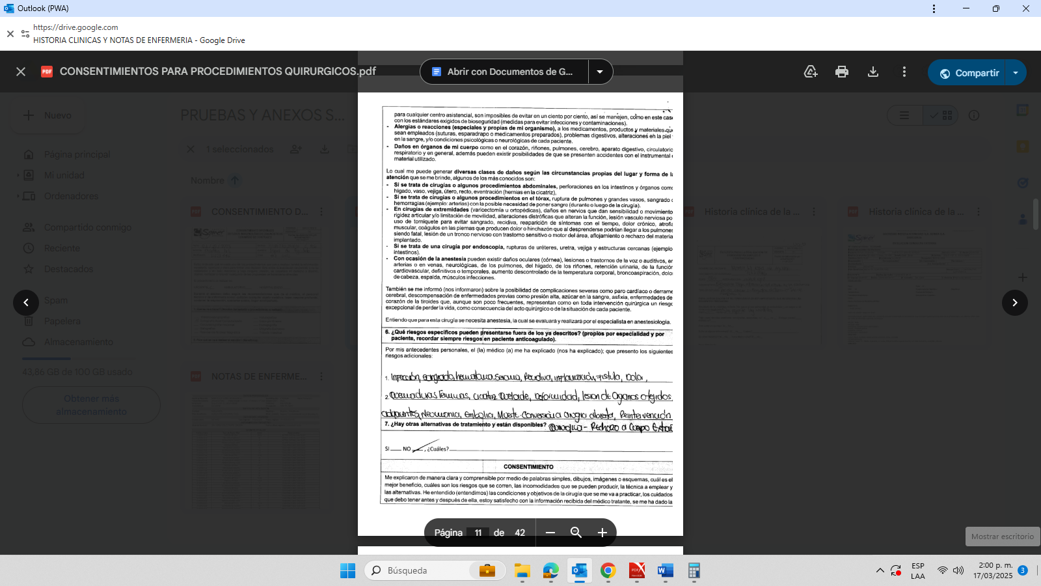

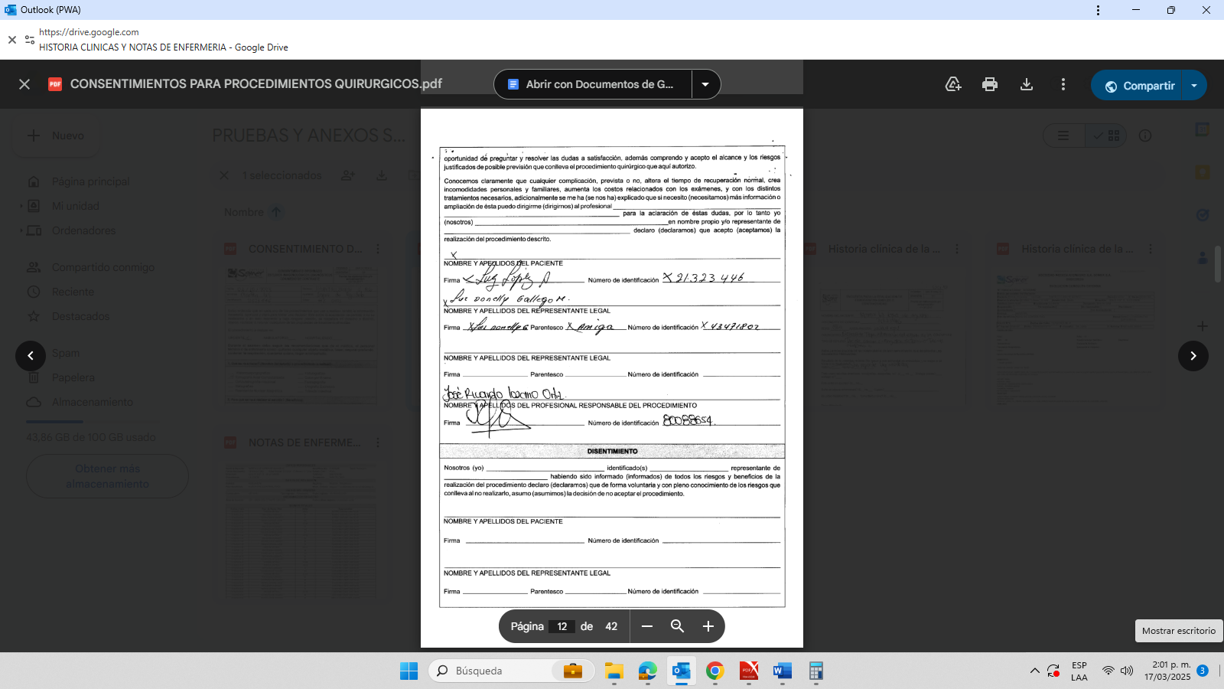

Como se observa, se contaba con el Consentimiento Informado firmado por la paciente con antelación a su intervención, siendo entonces claro que fue puesto en su conocimiento que existían complicaciones inherentes a esta intervención quirúrgica. Por lo que, aun conociendo los riesgos inherentes, la señora Marta López de Agudelo (q.e.p.d.) consintió y determinó que sí se iba a someter al procedimiento quirúrgico para tratar la hernia inguinal sintomática. Además, en dicho consentimiento informado que fue suscrito por la demandante más allá de indicarse los riesgos inherentes al procedimiento, se le indica que, la actividad médica es una de obligación de medio, más no de resultado, es decir, que la Clínica y su personal no se estaban comprometiendo a ningún resultado al realizar la intervención quirúrgica.

Así las cosas, no puede endilgarse responsabilidad a la demandada, pues en ese evento nos encontraríamos ante la configuración de un riesgo inherente que la propia paciente conoció y consintió con antelación a la intervención. Por lo cual, no podrá condenarse a la Clínica Somer S.A. al reconocimiento y pago de las pretensiones formuladas en el escrito de demanda, comoquiera que no existirá responsabilidad como consecuencia de la realización de un riesgo inherente al servicio.

En ese orden de cosas, se precisa que el consentimiento informado ha sido definido como “un acto de la voluntad subsiguiente a un acto de la razón, o lo que es lo mismo, que el consentimiento presupone el conocimiento. De ello se sigue que, nadie consiente en aquello que no conoce”. Sin embargo, se encuentra demostrado que la información suministrada fue oportuna, clara y precisa en cuanto a las complicaciones que se podían presentar a raíz de la intervención, prueba de esto es el consentimiento informado que fue suscrito por la paciente. En concordancia, es preciso traer a colación lo dispuesto en la ley 23 de 1981 en la cual se establecieron normas en materia de ética médica y de la que se resalta lo siguiente:

“(…) ARTICULO 15. El médico no expondrá a su paciente a riesgos injustificados.
Pedirá su consentimiento para aplicar los tratamientos médicos, y quirúrgicos que considere indispensables y que puedan afectarlo física o síquicamente, salvo en los casos en que ello no fuere posible, y le explicará al paciente o a sus responsables de tales consecuencias anticipadamente.

ARTICULO 16. La responsabilidad del médico por reacciones adversas, inmediatas o tardías, producidas por efecto del tratamiento, no irá más allá del riesgo previsto.

El médico advertirá de él al paciente o a sus familiares o allegados. (…)”

Por lo tanto, el actuar en la prestación de los servicios y durante toda la atención de la señora Marta López de Agudelo (q.e.p.d.) se realizó con apego de las normas, de forma oportuna, clara y diligente al informarle de las potenciales complicaciones que podía tener en los procedimientos practicados.

Por lo tanto, no puede el Despacho llegar a otra conclusión que no sea la concerniente a que toda la atención medica prestada por la demandada se encuentra ajustada a los parámetros exigidos y si bien pudo haberse producido un daño en el curso de la intervención, este evento era un riesgo propio que en su momento fue puesto en conocimiento de la demandante y ella misma de manera libre y espontánea lo aceptó. Lo que, por sustracción de materia, conlleva a la exoneración de responsabilidad de los aquí demandados.

En este punto, es necesario resaltar el hecho de que la literatura científica médica, has establecido que la lesión de vasos sanguíneos es un riesho inherentes. Así las cosas, la National Library of Medicine, expuso lo siguiente:

“(…) ¿Qué riesgos implica la cirugía para reparar la hernia inguinal?

La cirugía para reparar la hernia inguinal suele ser segura y las complicaciones son raras. Sin embargo, algunos riesgos posibles son:
- Sangrado
- Infección
- Dolor a largo plazo
- Una cicatriz
- Lesión de algún órgano (como los intestinos, la vejiga u otros)
- Lesión de los vasos sanguíneos que suministran sangre el testículo (del lado de la ingle operada)
- Lesión del conducto (del lado de la ingle operada) que lleva el semen (líquido que contiene los espermatozoides) del testículo al pene
- Riesgos de la anestesia general como neumonía o coágulos de sangre, aunque estos riesgos son raros. (…)” (resaltado propio)

En líneas con lo anterior, también encontramos que otras fuentes de investigación precisan lo siguiente:

“(…) Los riesgos de esta cirugía son:
- Daño a otros vasos sanguíneos u órganos
- Daño a nervios
- Daño a los testículos si un vaso sanguíneo conectado a ellos resulta lesionado
- Dolor prolongado en la zona de la incisión
- Reaparición de la hernia. (…)” (resaltado propio)

Por lo anterior, es más que claro y evidente que la lesión de órganos y vasos sanguíneos dentro del procedimiento médico para tratar una hernia inguinal, son claros e inherentes, pues como se expone, así lo ha dejado constatado la literatura científica. Además, es necesario resaltar que tal circunstancia también fue descrita en la pericial aportada por la activa, donde el profesional experto preciso que:


De lo anterior, es claro establecer que la lesión colónica intestinal y de los vasos epigástricos, hacen parte de los riesgos propios de las cirugías abdominales. Además, el hecho de que se presentarán dichas lesiones, no es indicador de una mala práctica médica, ni se esté por fuera de los procedimiento y regulaciones de la lex artis.

Así mismo, la respuesta a la presunta 17 del dictamen pericial aportado por el extremo actor precisa que “El que presentara complicaciones intraoperatorias como son la lesión colónica y la lesión de los vasos epigástricos inferiores es un desacierto que no necesariamente se puede considerar como un error médico, pues (…) está contemplado como posible riesgo para este tipo de cirugía en la literatura médica (…)”. De cara a ello, es más que claro que, por la condición médica que presentaba la paciente, las lesiones ocurridas en la cirugía, con inherentes al procedimiento médica, reiterando que la cirugía general por presentar una hernia inguinal derecha sintomática, era necesario realizarla.

En conclusión, ha sido pacifica la jurisprudencia en determinar la inexistencia de un daño indemnizable cuando los hechos son generados por un riesgo inherente a la actividad médica realizada, siempre y cuando con anterioridad al procedimiento hayan sido puestos en conocimiento de la persona y está de forma libre decida continuar con el procedimiento. Lo anterior se encuentra debidamente demostrado, toda vez que como se probó anteriormente, a la señora Marta López de Agudelo (q.e.p.d.) se le informaron los riesgos que podía tener la cirugía de herniorrafía por laparoscopia y aun así decidió someterse al procedimiento. Entre los riesgos de este tipo de intervención que le fueron informados se encontraba la de lesión de órganos o tejidos, que fue advertido a la paciente. Además, que también se le advirtió que, la Clínica no se comprometía a ningún resultado concreto. Por lo anterior, no puede configurarse la responsabilidad de la IPS Clínica Somer S.A., comoquiera que lo alegado por el extremo actor sí se llegase a demostrar que fue así, constituye un riesgo inherente a la intervención quirúrgica practicada y por tal razón no constituye un daño indemnizable.

Por lo anterior, ruego se declare probada esta excepción.

INEXISTENCIA DE RESPONSABILIDAD EN VIRTUD DE LA DEBIDA DILIGENCIA DE LA CLÍNICA SOMER S.A. Y EL MÉDICO JOSÉ RICARDO LOZANO

Se fundamenta esta excepción, en el entendido de que la responsabilidad que aquí se persigue requiere de manera indispensable la acreditación de una falla en el servicio médico, a partir de la cual se desprenda la relación de causalidad entre el daño alegado por la parte actora y la conducta desplegada por la pasiva. Sin embargo, el actuar de la Clínica se ajustó a la lex artis y los protocolos clínicos y medicamente previstos frente a la patología presentada por la señora Marta López de Agudelo (q.e.p.d.). Ella fue atendida con prontitud y dentro de los tiempos médicos estipulados, ordenando la práctica de procedimientos requeridos y necesarios para dar solución a la afección que sufría y dando de forma oportuna el respectivo tratamiento e intervenciones que fueron necesarias. Por lo que se concluye que la conducta desplegada por Clínica Somer S.A., quien atendió la situación médica de la hoy fallecida fue diligente, idónea y oportuna, de acuerdo con los procedimientos que fueron consentidos por la paciente. En cualquier caso, debe tenerse en cuenta tal como se dijo anteriormente, la cirugía de herniorrafía por laparotomía trae consigo unos riesgos inherentes al actuar médico que, en todo caso, fueron previstos e informados a la paciente. En ese orden de ideas, la actuación diligencia de la Clínica Somer S.A. tiene por efecto la imposibilidad de imputación del daño en su contra.

En principio, la responsabilidad médica se rige por las normas generales de la responsabilidad civil, es decir, deben concurrir todos los elementos materiales para el éxito de las pretensiones. Sin embargo, por su especialidad, se encuentra sujeta a ciertas reglas específicas que actualmente han sido desarrolladas únicamente por la jurisprudencia y la doctrina. En este sentido, la posición adoptada ha sido que este tipo de responsabilidad solo se configura si se acredita, entre otros elementos, que existió un proceder culposo en la prestación del servicio médico ya sea por la existencia de un error diagnóstico o por un inadecuado tratamiento. Así entonces, recordando que la obligación que asume un médico al tratar a un paciente es meramente de medios y no de resultados, solo puede configurarse una conducta reprochable a aquel si se prueba que no hizo uso de los medios que se encontraban a su alcance y/o que debía emplear para tratar al paciente:

“(…) En conclusión y para ser coherentes en el estudio del tema, se pudiera afirmar que en este tipo de responsabilidad como en cualquiera otra, deben concurrir todos los elementos o presupuestos materiales para el éxito de la pretensión, empezando por supuesto con la prueba del contrato, que es carga del paciente, puesto que es esta relación jurídica la que lo hace acreedor de la prestación del servicio médico, de la atención y el cuidado. Igualmente, corresponde al paciente, probar el daño padecido (lesión física o psíquica) y consecuentemente el perjuicio patrimonial o moral cuyo resarcimiento pretende. Ahora, probado este último elemento, sin duda alguna, como antes se explicó, que lo nuclear del problema está en la relación de causalidad adecuada entre el comportamiento activo o pasivo del deudor y el daño padecido por el acreedor, pues es aquí donde entran en juego los deberes jurídicos de atención y cuidado que en el caso concreto hubo de asumir el médico y el fenómeno de la imputabilidad, es decir, la atribución subjetiva, a título de dolo o culpa (…)”

Ahora bien, en este caso en particular, de conformidad con el acervo probatorio que obra en el proceso, es posible determinar que no existe medio de prueba alguno que sustente, soporte y/o acredite el supuesto actuar indebido por parte de la demandada. Así, por parte de la Clínica Somer S.A. se verifica que desde el momento mismo del ingreso de la señora Marta López de Agudelo (q.e.p.d.), se pusieron a disposición de la paciente todos los insumos y servicios médicos para el cuidado de la misma, quién fue atendida de conformidad con su patología (hernia inguinal sintomática) En este punto es menester realizar un análisis de los procedimientos efectuados por los galenos de la Clínica Somer S.A., a efectos de dar claridad al Despacho sobre la debida diligencia con la cual actuó dicha sociedad.

El 15 de septiembre de 2023, la paciente se presenta ante la Clínica Somer S.A. para ser atendida por la especialidad de cirugía general, quien refirió tener una hernia. Dentro de dicha atención médica, se dejó constancia de cuál era la enfermedad actual que presentaba la señora Marta López de Agudelo (q.e.p.d.), además de resaltar cuales eran los antecedentes médicos de la misma y el análisis y guía de tratamiento así:

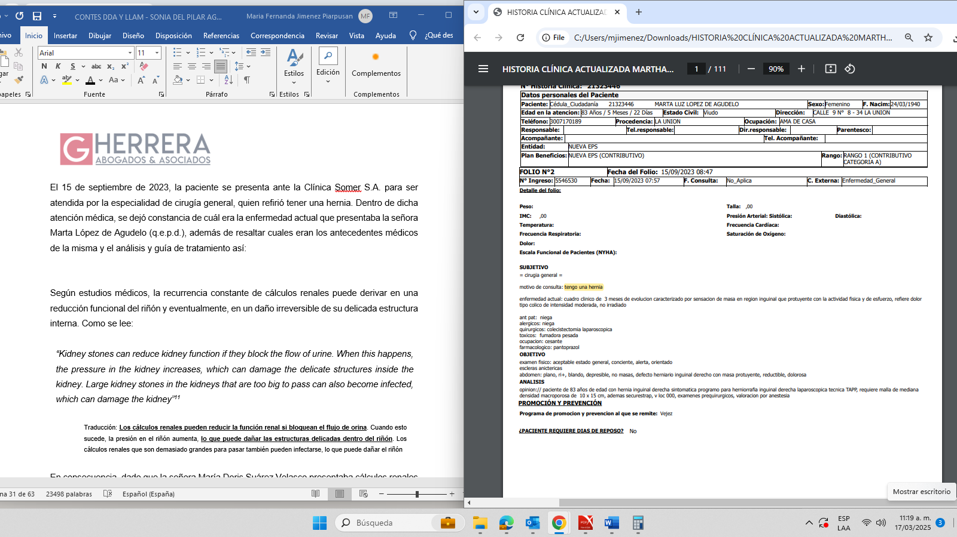
De acuerdo con lo descrito en la historia clínica, es pertinente precisar en qué consiste una hernia inguinal y cuáles son sus consecuencias. Para ello, traemos a colación la siguiente literatura científica, emitida por Mayo Clinic, quien define la hernia inguinal así:

“(…) Una hernia inguinal ocurre cuando una porción de tejido, como una parte del intestino, empuja hacia afuera a través de un lugar debilitado en los músculos abdominales. El bulto que se produce puede ser doloroso, especialmente al toser, inclinarse o levantar un objeto pesado. Sin embargo, muchas hernias no causan dolor. (…)”

La misma institución médica e investigativa, Mayo Clinic, expuso sobre los riesgos de la hernia inguinal, lo siguiente:

“(…) Una hernia inguinal no es necesariamente peligrosa. Sin embargo, si no mejora por sí sola, puede provocar complicaciones potencialmente mortales. Es probable que el médico te recomiende una cirugía para reparar una hernia inguinal que causa dolor o que se agranda. La reparación de una hernia inguinal es un procedimiento quirúrgico frecuente. (…)” (resaltado propio)

En consecuencia, dado que la señora Marta López de Agudelo (q.e.p.d.) presentaba una hernia inguinal sintomática, con un cuadro de evolución de 3 meses, es claro que el tratamiento médico establecido para dicho diagnóstico era la cirugía, tal cual fue recomendada y descrita en la historia clínica de fecha 15 de septiembre de 2023. Por lo tanto, es claro que desde la primera atención médica brindada a la paciente, el actuar de la Clínica Somer S.A. y sus galenos fue oportuna, diligente y perita.

De igual forma, debe precisarse que, desde la atención del 15 de septiembre de 2023, a la señora Marta López de Agudelo (q.e.p.d.), se le ordenaron la práctica y realización de exámenes médicos clínicos y de ayudas diagnosticas, como se evidencia:
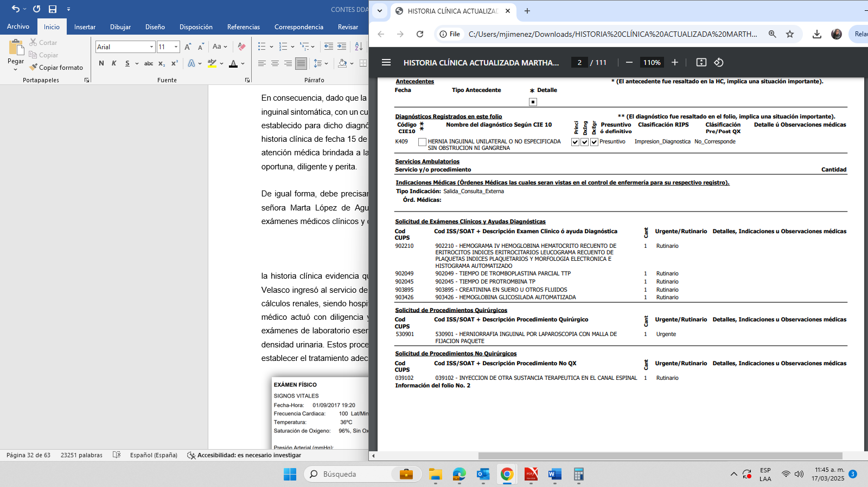
Así mismo, se aprecia de la historia clínica, a fecha 01 de octubre de 2023, que a la señora Marta López de Agudelo (q.e.p.d.), se realizaron los exámenes médicos preanestésicos, como se ve:

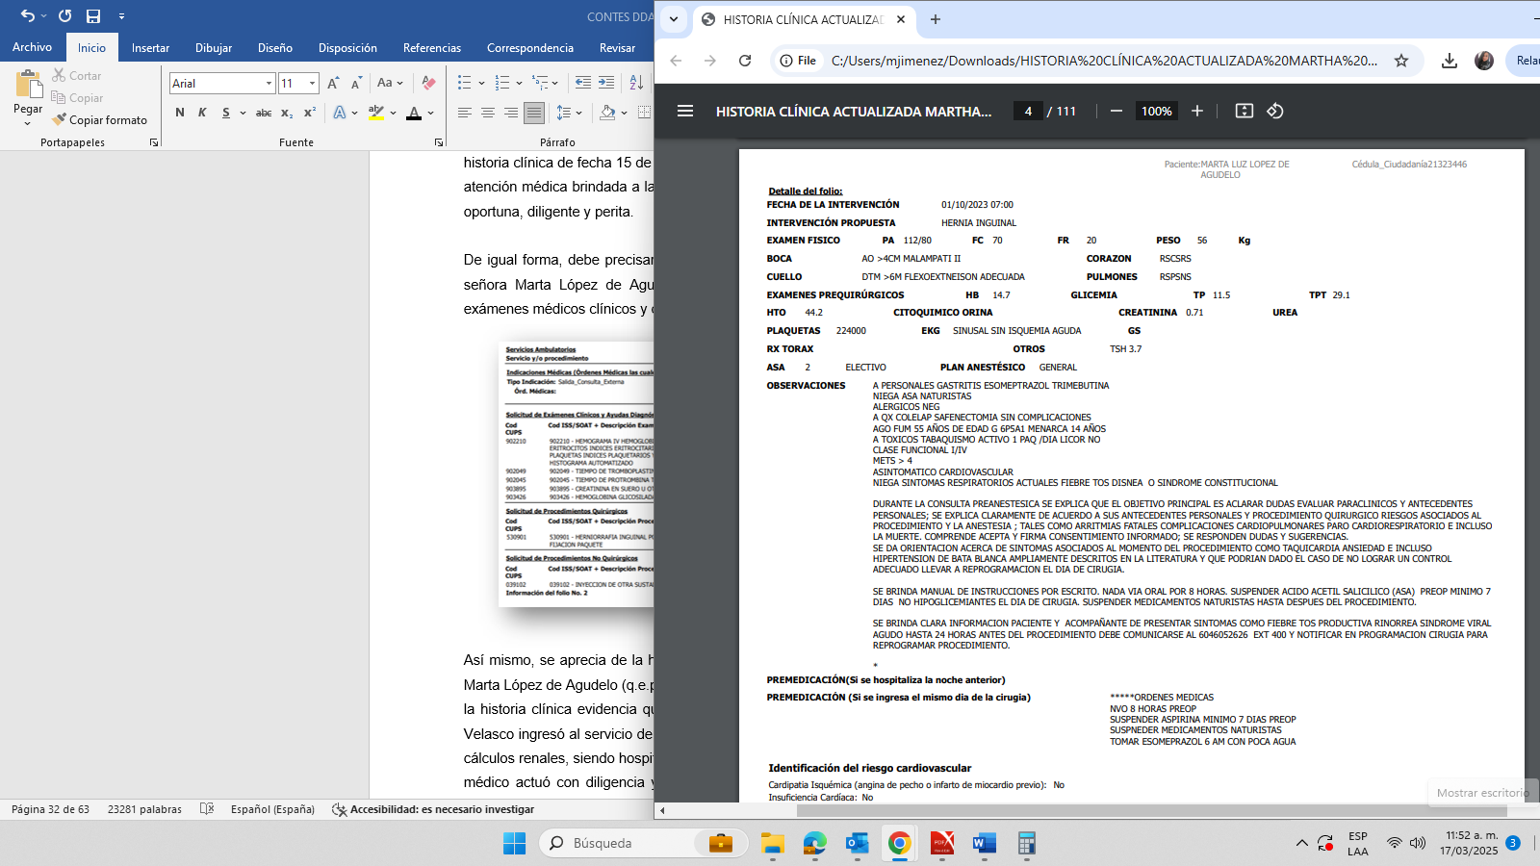
Por otra parte, en la fecha estipulada para la realización del procedimiento médico, siendo el 01 de octubre de 2023, se destaca que, desde el profesional de anestesiología, puso a disposición de la paciente, todo su conocimiento y experticia, encontrando que la descripción de tal profesional de la salud, fue la siguiente:


Además, se evidencia la monitorización que se le efectuó a la paciente, durante el procedimiento médico, así:

Además, es pertinente resaltar que, de acuerdo con el informe transoperatorio de enfermería, de fecha 01 de octubre de 2023, se dejó consignada toda la información relacionada con el desarrollo de la cirugía, además de que se precisó la entrega de la historia clínica completa a la auxiliar de enfermería, así:
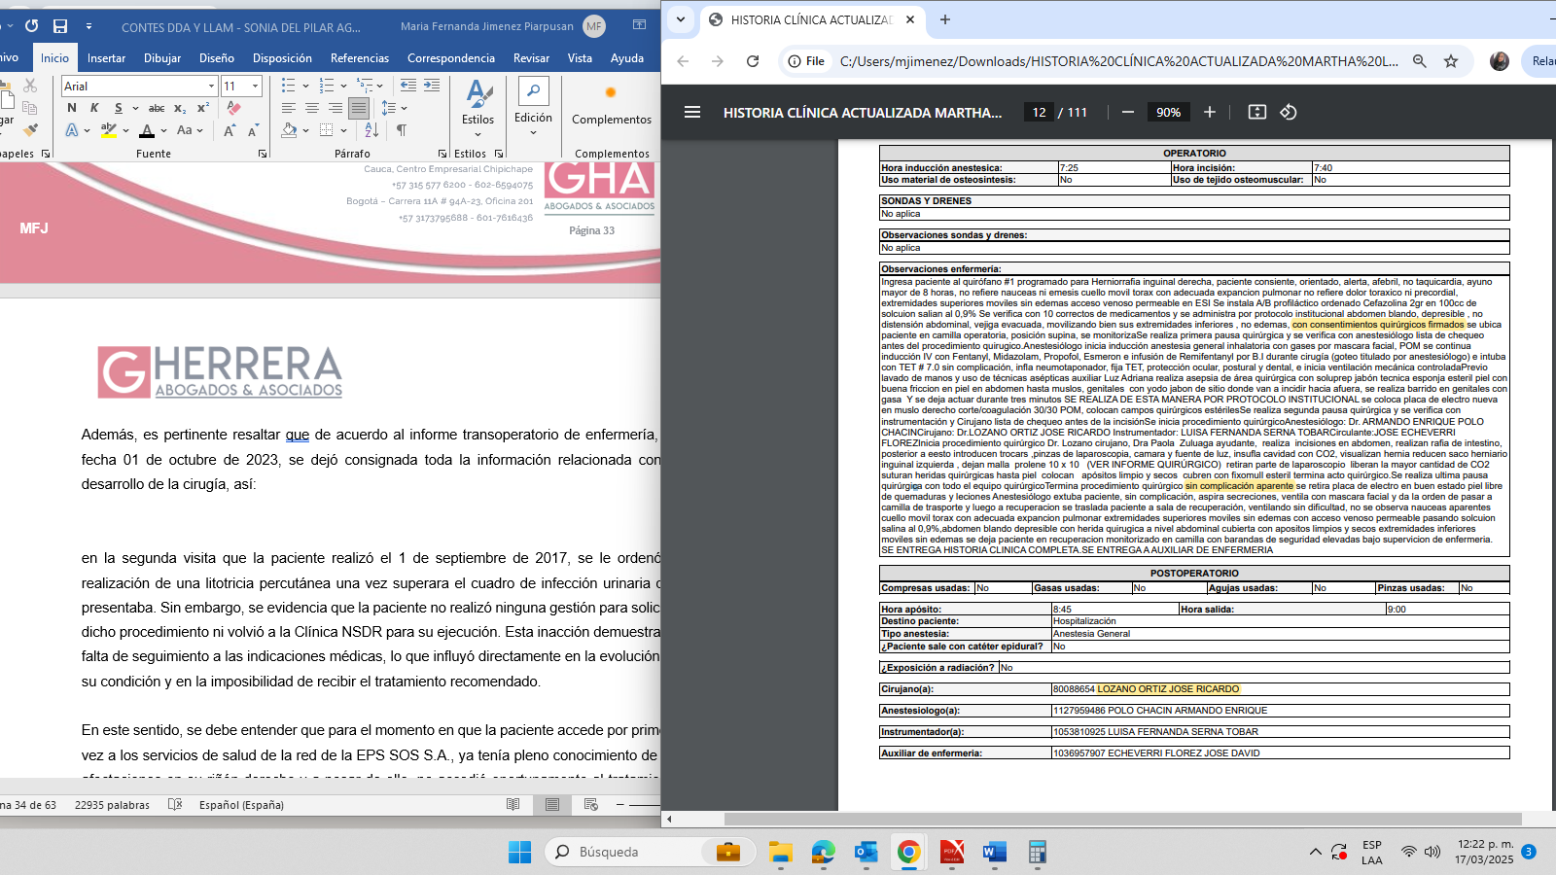
Como se observa del extracto anterior, los procedimientos médicos realizados a la señora Marta López de Agudelo (q.e.p.d.), fueron acordes a los protocolos médicos para una cirugía de herniorrafía por laparoscopia, actos médicos siempre ajustados a la lex artis.

Es más, es necesario destacar que el informe quirúrgico de fecha 01 de octubre de 2023, describe el actuar médico del Dr. José Lozano, quien describió que, al momento de la cirugía identificó una lesión de colon transverso, además de adherencia firmes en la pared abdominal, con difícil ingreso a la cavidad y una lesión del vaso epigástrico, los cuales fueron atendidos de manera inmediata por el galeno, siempre ajustado a los protocolos y procedimientos médicos establecidos para dichos casos. Veamos:

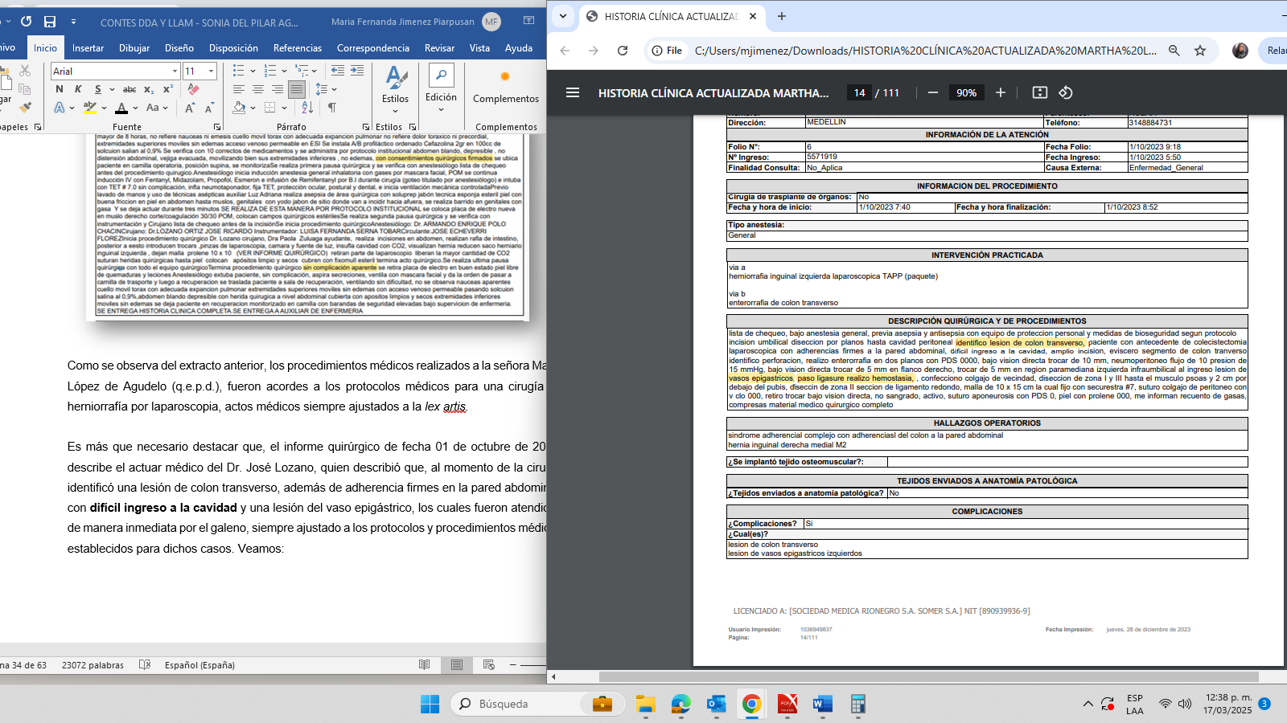
Del extracto anterior, se advierte que el médico tratante de la señora Marta López de Agudelo (q.e.p.d.), siguiendo los protocolos médicos, dejó consignado en la historia clínica el paso a paso de su actuar dentro de la cirugía, los hallazgos, las complicaciones inherentes y el resultado final de la misma. Tal circunstancia, evidencia una debida diligencia por parte del galeno hoy demandado, pues aquel nunca omitió informar o actuar de manera inmediata, ante una circunstancia inherentes y conocida por el paciente y sus familiares.

En procura de realizar un seguimiento al estado de salud de la paciente y mantener una monitorización constante a la evolución de salud de la misma, se ordenó la hospitalización de la señora Marta López de Agudelo (q.e.p.d.). Dentro de dicho seguimiento, a la paciente se le realizó el estudio de escala de caprini, donde se identifican los riesgos pacientes de sufrir una tromboembolia venosa (TEV), posterior a una intervención médica, donde se valoran entre otros aspectos la edad del paciente. Así las cosas, para el caso de la señora Marta López de Agudelo (q.e.p.d.), se identificó que la misma era una paciente de alto riesgo de padecer una TEV, como se ve:

Lo anterior, nos permite identificar que la prestación del servicio médico, otorgado a la señora Marta López de Agudelo (q.e.p.d.), por parte de la Clínica Somer S.A., fue diligente, buscando identificar siempre aspectos importantes y de riesgos para un mejor control y cuidado de la paciente. Estos actos médicos, solo reflejan la debida diligencia por parte de la sociedad hoy demandada.

Así mismo, dentro de la atención médica brindada en el área de hospitalización de la Clínica Somer S.A., se identificaron actuaciones pertinentes, útiles y necesarios. Pues como se dijo, en la historia clínica se dejó identificado y especificado cuales fueron los riesgos inherentes que la cirugía de herniorrafía por laparoscopia tuvo. Ante dicha circunstancia, el control y atención médico siempre estuvo dispuesta a la misma. Tanto así que, ante un dolo abdominal que presentó la paciente posterior a la cirugía, se le practicaron exámenes médicos y tomografía computarizada, con la finalidad de descartar situaciones que requieran ser atendidas de manera prioritaria. El resultado de dichos exámenes, dejó entrever que la paciente se encontraba estable, sin signos de peritonitis, con continua vigilancia y seguimiento, como se ve:

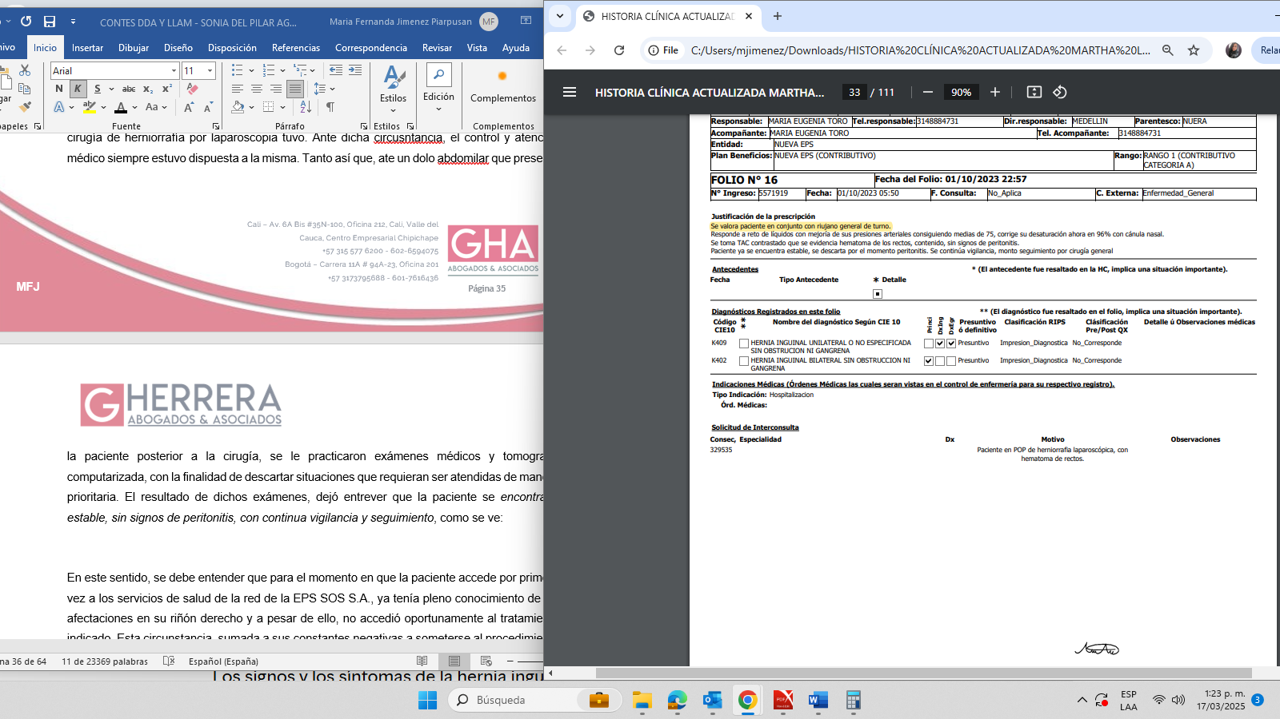
Posterior a lo anterior, se evidencia una continua monitorización al estado de salud de la señora Marta López de Agudelo (q.e.p.d.), pues ha sido claro que la misma era una paciente de alto riesgo, no solo por la realización de la cirugía, sino por los antecedentes médicos, la edad y su estado de fumadora pesada. Pese a ello, es claro que siempre se le brindó la mejor atención médica, en procurada de mejorar su estado de salud, tras la realización de todos y cada uno de los procedimientos médicos necesarios pertinentes y útiles para el caso de la hoy fallecida. Sin embargo, es claro para las partes que la evolución de los pacientes, posterior un procedimiento médico puede ser favorable o desfavorable.

Efectivamente, la señora Marta López de Agudelo (q.e.p.d.) fue trasladas a la Unidad de Cuidados Intensivos, lugar donde también se pusieron a su alcance todos los actos médicos necesarios y urgentes que requería la paciente. Tenemos entonces que, por parte de Clínica Somer S.A., consta que su actuar fue inmediato, no solo desde la primera atención médica, sino después de la cirugía, donde se pusieron a su disposición todos los equipos e intervenciones médicas, a ella requería, en aras a salvaguardar su salud. De tal forma, las actuaciones de Clínica Somer S.A., las cuales quedaron consignadas en las historias clínicas allegadas, demuestran el actuar prudente, diligente e idóneo por parte de la institución.

Dicho lo anterior, resulta pertinente referenciar las anotaciones de las historias clínicas de la señora Marta López de Agudelo (q.e.p.d.), en las cuales se desvirtúa cualquier atribución y/o adjudicación de responsabilidad que hace la parte actora frente a la demandada, pues como se puede observar a lo largo de la presente contestación, específicamente frente a los pronunciamientos sobre los hechos del escrito de demanda, las citas y transcripciones que se hacen de la misma, concuerdan con que sin lugar a duda la conducta desplegada Clínica Somer S.A., fue diligente, idónea y oportuna.

En conclusión, en ninguna circunstancia el desenlace adverso que se presentó puede ser atribuido a la Clínica Somer S.A., pues por su parte se efectuaron todos los esfuerzos para procurar el bienestar de la paciente. En ese orden de ideas, resulta claro que los padecimientos de la señora Marta López de Agudelo (q.e.p.d.) no se generaron como consecuencia de ninguna falta de diligencia de la institución médica, puesto que como se ha indicado, una vez la paciente ingresó a la clínica, se pusieron a disposición de ella todos los exámenes, ayudas diagnosticas, procedimientos quirúrgicos y terapias indicadas en la literatura médica para tratar su patología con la finalidad de procurar su bienestar y mejoría. De modo que, al haberse acreditado de manera reiterada la diligencia en la atención por parte de la IPS, no resulta posible la declaratoria de responsabilidad.

De conformidad con lo anteriormente expuesto, solicito comedidamente al Despacho que declare probada esta excepción.

- TASACIÓN EXORBITANTE DE LOS DAÑOS MORALES PRETENDIDOS POR LOS DEMANDADOS.

Sin que lo aquí expuesto comprenda aceptación alguna de responsabilidad, es necesario poner de presente que la solicitud de perjuicios morales resulta a todas luces improcedente tal como fue solicitado ya que se pretende la suma de 400 SMLMV o $520.000.000 para los demandados. Lo anterior, no puede acogerse por el Despacho ya que ni siquiera en eventos de alta gravedad como la, la Corte Suprema de Justicia ha accedido a una indemnización como la aquí pretendida. Es decir, que en este caso la pretensión es abiertamente exorbitante y desconoce los baremos indemnizatorios que sobre la materia ha fijado el alto Tribunal.

En términos generales, existe un criterio unánime que explica que la reparación de los daños causados como consecuencia de un hecho dañoso tiene un carácter exclusivamente indemnizatorio y no puede ser fuente de enriquecimiento para la parte demandante. En otras palabras, no existe duda alguna que la reparación de los perjuicios tiene la finalidad de llevar a la víctima al estado anterior, esto es, al estado previo a la causación del daño, sin que esto signifique que la parte actora pueda enriquecerse por el reconocimiento de dicha indemnización.

Al respecto, la Corte Suprema de Justicia se ha pronunciado en los mismos términos al establecer:

“Ciertamente puede decirse cuando el artículo 2341 del Código Civil prescribe que el que ha cometido un delito o culpa, que ha inferido daño a otro, es obligado a la indemnización, se adopta, en armonía con el inciso 2 del artículo 1649 del Código Civil, el principio según el cual la prestación de la obligación resarcitoria llamada indemnización, tiene como límite cuantitativo aquel que, según su función de dejar indemne (sin daño), alcance a reparar directa o indirectamente el perjuicio ocasionado, para el restablecimiento, en sus diferentes formas, de la misma situación patrimonial anterior (…) ”

En otras palabras, es improcedente jurídicamente conceder una indemnización que no solo tenga la finalidad de llevar a la víctima al estado anterior al acaecimiento del hecho dañoso, sino que también tenga el propósito de enriquecer a la parte actora. Lo anterior, por cuanto como se ha explicado, la indemnización de perjuicios no puede ser utilizada como herramienta para enriquecer a la víctima, sino para repararle efectivamente los daños que haya padecido.

Renglón seguido, la estimación que realiza la activa por concepto de daño moral por la suma de 400 SMLMV o $520.000.000, significa un enriquecimiento injustificado en beneficio de esta. En tal sentido, es importante señalar que los perjuicios morales solicitados por la parte Demandante resultan equivocados y exorbitantes, puesto que, siguiendo con los lineamientos jurisprudenciales establecidos por la Sala Civil de la Corte Suprema de Justicia para la tasación de los perjuicios morales en eventos de muerte a reconocido la suma incluso de $47.000.000 millones de pesos, tal y como se muestra a continuación:

“Tasación del daño moral para cónyuge e hijos, en cuarenta y siete millones cuatrocientos setenta y dos mil ciento ochenta y un pesos ($47.472.181), para cada uno, a causa del fallecimiento en accidente aéreo de su esposo y padre. Se actualiza a valor presente la condena por perjuicios morales. (SC4703-2021; 22/10/2021) (…)”

De acuerdo con lo anterior se evidencia que en el caso de situaciones de extremada gravedad como la muerte, el baremo indemnizatorio es de $47.000.000.

Según la jurisprudencia citada, es inviable el reconocimiento de los perjuicios morales en las sumas pretendidas por la parte demandante. Pues, en primer lugar, solicitar 400 SMMLV o $520.000.000, es claramente una cifra exorbitante, puesto que el baremo fijado por la Jurisprudencia de la Sala de Casación Civil de la Corte Suprema de Justicia corresponde a sumas económicas mucho menores que las pretendías, incluso en los casos más graves de muerte, situación que no acontece en este caso en donde ni siquiera se ha acreditado un daño, que devenga de una mala práctica médica, negligente o carente de cuidado.

Así las cosas, con suficiencia se aprecia que la jurisprudencia ha sido clara no solo en establecer que debe atenderse la entidad del perjuicio sino en establecer las características que el juzgador debe valorar para que su decisión no se torne antojadiza, sino que por el contrario obedezca a procurar la indemnización en estricta atención a la aflicción ocasionada y no más allá de ella. Por tanto, corresponderá al arbitrio iudicis determinar el valor del daño moral, teniendo en cuenta los elementos probatorios que reposan en el expediente. Además, teniendo como parámetro y límite que en los casos más graves la jurisprudencia ha reconocido una indemnización hasta de $47.000.000. Por lo que es claro que la suma solicitada resulta claramente exorbitante en atención a los baremos indemnizatorios fijados en la jurisprudencia.

En conclusión, no está acreditada de ninguna forma la obligación de indemnizar, en el entendido de que la suma solicitada por la parte demandante por concepto de daño moral y su reconocimiento significa un enriquecimiento injustificado en beneficio de la misma. Lo previamente expuesto, por cuanto no se ha probado que el extremo pasivo le haya generado algún tipo de perjuicio moral a la parte demandante, por lo que no tendría razón para resultar condenada a pagar un perjuicio que no causó. De contera que solo en el improbable caso que el Juez considere que se debe reconocer esta tipología de daño, corresponderá al arbitrio del mismo determinar el valor del daño moral, teniendo en cuenta los elementos probatorios que reposan en el expediente. Además, teniendo como parámetro y límite los baremos dispuestos por la Corte Suprema de Justicia.

Por todo lo anterior solicito respetuosamente declarar probada esta excepción.

- GENÉRICA O INNOMINADA Y OTRAS.

Solicito al señor Juez decretar cualquier otra excepción de fondo que resulte probada en el curso del proceso y que pueda corroborar que no existe obligación alguna a cargo de la entidad demandada y que pueda configurar otra causal que la exima de toda obligación indemnizatoria. Ello en atención a lo reglado por el artículo 282 del Código General del Proceso.

CAPÍTULO II

CONTESTACIÓN AL LLAMAMIENTO EN GARANTÍA FORMULADO POR LA CLÍNICA SOMER S.A.

FRENTE A LOS HECHOS DEL LLAMAMIENTO EN GARANTÍA

AL HECHO 1: Es cierto. Entre mi procurada y la llamante en garantía se celebró contrato de seguro configurado en la Póliza R.C. Profesional Clínica No. AB000188, con una vigencia comprendida entre el 31 de octubre de 2023 al 31 de octubre de 2024, bajo la modalidad Claims Made. Dicha póliza para su afectación requiere que se cumplan dos presupuestos, el primero es que los hechos objeto del reproche hayan ocurrido durante la vigencia de la póliza o su retroactividad y segundo, que la reclamación se haga en vigencia de la póliza.

Además, debe decirse desde ya que, la mera existencia del contrato de seguro no obliga a mi representada en realizar erogaciones económicas a los demandantes, pues de acuerdo con la libertad que tienen las compañías aseguradoras de asumir uno o varios riesgos, el beneficiario del seguro debe acreditar la realización del riesgo amparado por mi procurada y la cuantía perdida, situación que para el caso en marras no ha ocurrido, pues es claro que en el caso no existió ningún actuar médico negligente y ausente de cuidado. Todo lo contrario, hasta este punto es claro que toda la atención médica brindada a la señora Marta López de Agudelo (q.e.p.d.), fue diligente, oportuna y necesaria, siempre acorde a los protocolos médicos y ajustado a la lex artis.

AL HECHO 2: Es cierto. Tal como se expuso anteriormente, la póliza R.C. Profesional Clínica No. AB000188, fue pactada para la vigencia comprendida entre el 31 de octubre de 2023 al 31 de octubre de 2024.

AL HECHO 3: Es cierto. Se reitera que la póliza R.C. Profesional Clínica No. AB000188, fue pactada para la vigencia comprendida entre el 31 de octubre de 2023 al 31 de octubre de 2024, bajo la modalidad Claims Made. La cual cuenta con un valor asegurado de $2.000.000.000, sin embargo, entre los contratantes se pactó un deducible igual al 10% o $40.000.000 por reclamo, como se observa:
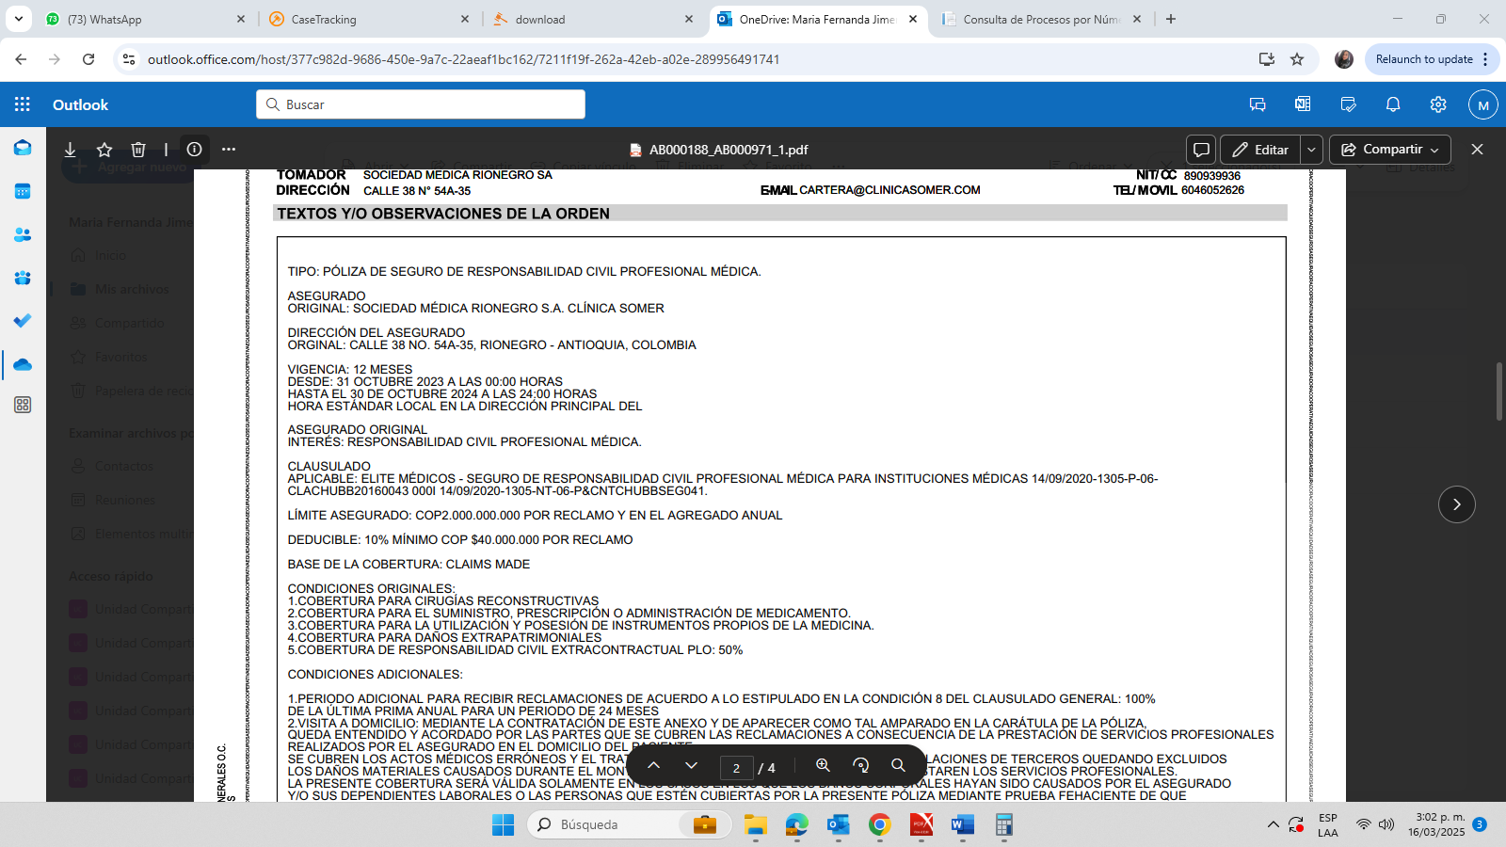
Así las cosas, es necesario exponer al Despacho que, en una eventual e hipotética condena en contra de la pasiva, el deducible pactado entre las partes, debe ser aplicado.

AL HECHO 4: Es cierto. La póliza R.C. Profesional Clínica No. AB000188, fue pactada para la vigencia comprendida entre el 31 de octubre de 2023 al 31 de octubre de 2024 en modalidad claims made, la cual cuenta con una retroactividad desde el 01 de octubre de 2017.

AL HECHO 5: El presente apartad tiene varias afirmaciones ante las cuales me pronuncio así:

- Frente al tipo de seguro, el cual es bajo la modalidad Claims Made, debe decirse que es cierto que para su afectación deben concurrir dos presupuestos, como se ha dicho, el primero es que los hechos objeto del reproche ocurran dentro de la vigencia de la póliza o durante el periodo de retroactividad, es decir durante el 31 de octubre de 2023 al 31 de octubre de 2024 o desde el 01 de octubre de 2017; y el segundo, es que la reclamación se presente dentro de la vigencia de la póliza, esto es durante el 31 de octubre de 2023 al 31 de octubre de 2024.

- Respecto de que la póliza tiene cobertura para los hechos objeto de este proceso. No es cierto. Es necesario reiterar que, de acuerdo con los lineamientos normativos que rigen los contratos de seguro, es claro que las compañías aseguradoras, a su mera liberalidad, pueden asumir algunos o todos los riesgos que les son presentados. Es por ello que, para que el contrato sea afectado, debe acreditarse en debida forma el riesgo asegurado, además de acreditar fehacientemente la cuantía perdida. Así mismo, es importante destacar que se debe acreditar que no se cumpla ninguna de las exclusiones pactadas en la póliza, para su afectación.

AL HECHO 6: El presente apartado no es un hecho, sino que corresponde a la transcripción de un artículo de la Ley 389 de 1997.

AL HECHO 7: No le consta a mi representada de manera directa lo dicho. Se trata de circunstancias totalmente ajenas y desconocidas por La Equidad Seguros Generales O. C., pues la misma no tuvo injerencia o presenció lo descrito por la activa. En todo caso y sin perjuicio de lo anterior, la parte actora deberá acreditar su dicho debida y suficientemente, conforme a los medios de pruebas útiles, conducentes y pertinentes para el efecto y en las oportunidades procesales previstas para ello.

AL HECHO 8: No le consta a mi representada de manera directa lo dicho. Se trata de circunstancias totalmente ajenas y desconocidas por La Equidad Seguros Generales O. C., pues la misma no tuvo injerencia o presenció lo descrito por la activa. En todo caso y sin perjuicio de lo anterior, la parte actora deberá acreditar su dicho debida y suficientemente, conforme a los medios de pruebas útiles, conducentes y pertinentes para el efecto y en las oportunidades procesales previstas para ello.

AL HECHO 9: No es cierto, tal como lo describe la llamante en garantía. Se reitera que, de acuerdo con los lineamientos normativos que rigen los contratos de seguro, es claro que las compañías aseguradoras, a su mera liberalidad, pueden asumir algunos o todos los riesgos que le son presentado. Es por ello que, para que el contrato sea afectado, debe acreditarse en debida forma el riesgo asegurado, además de acreditar fehacientemente la cuantía perdida. Así mismo, es importante destacar que, se debe acreditar que no se cumpla ninguna de las exclusiones pactadas en la póliza, para su afectación. Además, de que, como se dijo en líneas que anteceden, en una hipotética condena en contra de la pasiva, el Despacho debe advertir del deducible pactado entre las partes, mismo que debe ser asumido por la Clínica Somer S.A.

FRENTE A LAS PRETENSIONES DEL LLAMAMIENTO EN GARANTÍA

FRENTE A LA PRETENSIÓN 1: Respecto a esta numeral, es de indicar que no se trata propiamente de una pretensión frente al cual se pueda manifestar alguna posición, sino que por el contrario la compañía aseguradora La Equidad Seguros Generales O.C., en ningún momento ha desconocido la existencia del contrato de seguro. Pese a ello, ninguna responsabilidad se está aceptando y en todo caso, el Despacho debe tener presente las condiciones sobre las cuales fue pacto tal vinculo contractual, ya que, la mera existencia del contrato, no obliga a mi procurada a generar indemnizaciones por los hechos objeto del reproche, sin que se acredite el riesgo amparado en el contrato de seguro, la cuantía y la no configuración de excepciones que impidan la afectación del mismo.

FRENTE A LA PRETENSIÓN 2: ME OPONGO a esta pretensión por sustracción de materia, en tanto que resulta consecuencial a la anterior, y al ser improcedente, esta también debe ser desestimada frente a La Equidad Seguros Generales O.C. Sin perjuicio de ello, en el eventual e hipotético caso de declararse la existencia de la responsabilidad médica, se debe tener presente las condiciones del contrato de seguro, en especial la no configuración de exclusiones que impidan la afectación del contrato y eventualmente, la aplicación del deducible pactado entre las partes, el cual como se dijo es igual al 10% de la pérdida total o mínimo $40.000.000

FRENTE A LA PRETENSIÓN 3: ME OPONGO a esta pretensión por sustracción de materia, en tanto que resulta consecuencial a las anteriores, y al ser improcedentes, esta también debe ser desestimada frente a La Equidad Seguros Generales O.C. Sin perjuicio de ello, en el eventual e hipotético caso de declararse la existencia de la responsabilidad médica, se debe tener presente las condiciones del contrato de seguro, en especial la no configuración de exclusiones que impidan la afectación del contrato y eventualmente, la aplicación del deducible pactado entre las partes, el cual como se dijo es igual al 10% de la pérdida total o mínimo $40.000.000.

FRENTE A LA PRETENSIÓN 4: ME OPONGO a la petición de condena por “costas y agencias en derecho”, por resultar consecuencial a los requerimientos previos. Se insiste en todo caso que, ante la insuficiencia de elementos de convicción que demuestren no solo la existencia de la responsabilidad civil que se depreca en la demanda, sino también de los perjuicios requeridos, imposible resultaría la prosperidad de esta pretensión. Por lo que solicito respetuosamente al Juzgador se sirva tenerla como no demostrada y consecuentemente niegue la misma.

EXCEPCIONES FRENTE AL LLAMAMIENTO EN GARANTÍA FORMULADO PORLA CLÍNICA SOMER S.A.

INEXISTENCIA DE OBLIGACIÓN INDEMNIZATORIA A CARGO DE LA COMPAÑÍA LA EQUIDAD SEGUROS GENERALES O.C., POR CUATO NO SE HA REALIZADO EL RIESGO ASEGURADO EN LA PÓLIZA AB000188 – INEXISTENCIA DE SINIESTRO SEGÚN EL ARTÍCULO 1072 DEL C.CO.

Se plantea esta excepción para explicar que la Equidad Seguros Generales O.C. se comprometió a amparar la responsabilidad civil atribuible la Clínica Somer S.A., cuando ella deba asumir un perjuicio que cause a un tercero con ocasión de determinada responsabilidad civil profesional en que de acuerdo con la ley incurra, como consecuencia de un servicio médico, quirúrgico, dental, de enfermería, laboratorio o asimilados, prestado dentro de los predios del asegurado. Ahora bien, en el presente caso dicha situación no se ha originado, puesto que de conformidad con las pruebas obrantes en el litigio que nos atañe, se demuestra que no se reúnen los presupuestos fácticos y jurídicos exigidos para la declaración de responsabilidad en cabeza de la IPS. Lo que quiere decir, que tampoco ha nacido la obligación indemnizatoria en cabeza de la Compañía de Seguros, al no haberse realizado el riesgo contractualmente asegurado

Bajo el análisis de los argumentos fácticos y probatorios, es pertinente traer a consideración que no se ha comprobado la ocurrencia del riesgo asegurado, bajo lo establecido en el Art. 1072 del C. Co. En ese orden de ideas es preciso traer a colación la norma expuesta y ante la cual se debe considerar que:

“ARTÍCULO 1072. DEFINICIÓN DE SINIESTRO. Se denomina siniestro la realización del riesgo asegurado.” (Subrayado fuera del texto original)

De tal manera que su obligación condicional solo será exigible si se cumplen con los presupuestos que hayan sido pactados por las partes. En otras palabras, las compañías aseguradoras tienen la libertad de escoger cuáles son los riesgos que le son transferidos y en este sentido, solo se ven obligadas al pago de la indemnización en el evento que sean estos riesgos los que acontezcan durante el desarrollo de la relación contractual. La H. Corte Suprema de Justicia ha sido enfática al resaltar que las compañías aseguradoras pueden, a su arbitrio, asumir los riesgos que consideren pertinentes:

“(...) como requisito ineludible para la plena eficacia de cualquier póliza de seguros, la individualización de los riesgos que el asegurador toma sobre sí (CLVIII, pág. 176), y ha extraído, con soporte en el artículo 1056 del Código de Comercio, la vigencia en nuestro ordenamiento “de un principio común aplicable a toda clase de seguros de daños y de personas, en virtud del cual se otorga al asegurador la facultad de asumir, a su arbitrio pero teniendo en cuenta las restricciones legales, todos o algunos de los riesgos a que están expuestos el interés o la cosa asegurados, el patrimonio o la persona del asegurado.

Sin perder de vista la prevalencia del principio de libertad contractual que impera en la materia, no absoluto, según se anunció en líneas pretéritas, se tiene, de conformidad con las consideraciones precedentes, que es en el contenido de la póliza y sus anexos donde el intérprete debe auscultar, inicialmente, en orden a identificar los riesgos cubiertos con el respectivo contrato aseguraticio. Lo anterior por cuanto, de suyo, la póliza ha de contener una descripción de los riesgos materia de amparo (n. 9, art. 1047, C. de Co.), en la que, como reflejo de la voluntad de los contratantes, la determinación de los eventos amparados puede darse, ya porque de estos hayan sido individualizados en razón de la mención específica que de ellos se haga (sistema de los riesgos nombrados) (...)”. (Subrayado y negrilla fuera del texto original).

De conformidad con la facultad otorgada por el Art. 1056 del C.Co., las entidades aseguradoras pueden asumir a su arbitrio con la salvedad que dispone la ley, los riesgos que le sean puestos a su consideración, pudiendo establecer las condiciones bajo las cuales asumen los mismos. Así las cosas, se evidencia que la cobertura principal de la Póliza de Responsabilidad Civil Profesional Clínicas No. AB000188 es amparar la responsabilidad civil imputable al asegurado como consecuencia de las acciones u omisiones profesionales, tal y como se expone a continuación:

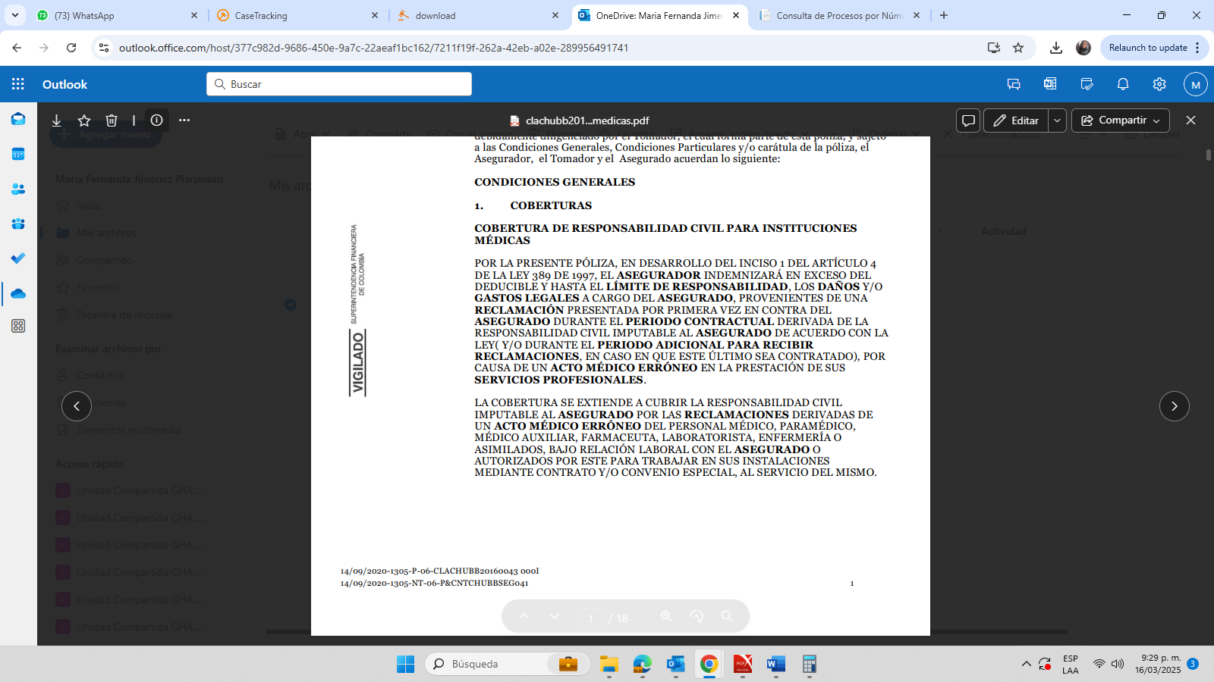
En tal virtud, La Equidad Seguros Generales O.C. se comprometió a amparar la responsabilidad civil atribuible a La Clínica Somer S.A., cuando ella deba asumir un perjuicio que cause a un tercero con ocasión de determinada responsabilidad civil profesional en que de acuerdo con la ley incurra, como consecuencia de un servicio médico erróneo. Ahora bien, en el presente caso dicha situación no se ha originado, puesto que de conformidad con las pruebas obrantes en el litigio que nos atañe, se demuestra que no se reúnen los presupuestos fácticos y jurídicos exigidos para la declaración de responsabilidad en cabeza de la IPS, lo que quiere decir, que tampoco ha nacido la obligación indemnizatoria en cabeza de la Compañía de Seguros, al no haberse realizado el riesgo contractualmente asegurado.

Se hace imprescindible destacar que la obligación del asegurador no nace en cuanto no se cumple la condición pactada de la que pende su surgimiento, condición esa que es la realización del riesgo asegurado o siniestro. Es decir, que el evento en cuestión efectivamente esté previsto en el amparo otorgado, siempre y cuando no se configure una exclusión de amparo u otra causa convencional o legal que la exonere de responsabilidad. Por ende, la eventual obligación indemnizatoria está supeditada al contenido de Póliza de Responsabilidad Civil Profesional Clínicas No. AB000188. Las diversas condiciones, al ámbito de los amparos, a la definición contractual de su alcance o extensión, a los límites asegurados para cada riesgo tomado. Al respecto, siempre se deberán atender los riesgos asumidos por Aseguradora en virtud del artículo 1056 del Código de Comercio, los valores asegurados para cada uno de los amparos y demás condiciones pactadas en el contrato de seguros.

En conclusión, la prestación del servicio de salud que brindó la entidad asegurada a la paciente se adoptó bajo los principios de la lex artis y a la literatura médica, puesto que se brindaron los servicios y tratamientos necesarios para lograr la recuperación de la paciente. Así las cosas y debido a que no existe responsabilidad en cabeza de la entidad demandada, no ha surgido la obligación condicional del asegurador, en la medida que no se ha realizado el riesgo asegurado. Por todo lo anterior, no demostrada la supuesta falla médica en cabeza de la Clínica Somer S.A., no podrá bajo ninguna circunstancia afectarse la póliza identificada con el No. AB000188 ni surgir obligación alguna a cargo de mi prohijada.

EXCLUSIONES DE LA PÓLIZAS AB000188

En materia de contrato de seguros, es menester señalar que los riesgos excluidos son una serie de coberturas que se excluyen de amparo, en cuyo caso de acaecimiento, eximen al asegurador de la obligación de satisfacer prestación alguna. Estas coberturas excluidas figuran expresamente en las condiciones generales y particulares de la póliza. En tal sentido, la Corte Suprema de Justicia ha sido enfática al resaltar que las compañías aseguradoras pueden, a su arbitrio, asumir los riesgos que consideren pertinentes:

(…) como requisito ineludible para la plena eficacia de cualquier póliza de seguros, la individualización de los riesgos que el asegurador toma sobre sí (CLVIII, pág. 176), y ha extraído, con soporte en el artículo 1056 del Código de Comercio, la vigencia en nuestro ordenamiento “de un principio común aplicable a toda clase de seguros de daños y de personas, en virtud del cual se otorga al asegurador la facultad de asumir, a su arbitrio pero teniendo en cuenta las restricciones legales, todos o algunos de los riesgos a que están expuestos el interés o la cosa asegurados, el patrimonio o la persona del asegurado”.

Sin perder de vista la prevalencia del principio de libertad contractual que impera en la materia, no absoluto, según se anunció en líneas pretéritas, se tiene, de conformidad con las consideraciones precedentes, que es en el contenido de la póliza y sus anexos donde el intérprete debe auscultar, inicialmente, en orden a identificar los riesgos cubiertos con el respectivo contrato aseguraticio. Lo anterior por cuanto, de suyo, la póliza ha de contener una descripción de los riesgos materia de amparo (n. 9, art. 1047, C. de Co.), en la que, como reflejo de la voluntad de los contratantes, la determinación de los eventos amparados puede darse, ya porque de estos hayan sido individualizados en razón de la mención específica que de ellos se haga (sistema de los riesgos nombrados) (…)”. (Subrayado y negrilla fuera del texto original)

En tal sentido, la Corte Suprema de Justicia definió la inexistencia de responsabilidad del asegurador cuando el riesgo se encuentra expresamente excluido, así:

“Este principio de la universalidad que informa al seguro de transporte, entre otros más, justifica las precisas diferencias que, en lo pertinente, existen con las demás clases de seguros. Así, por vía de ejemplo, en lo tocante con la delimitación del riesgo, mientras el artículo 1056 del Código de Comercio permite que el asegurador, a su arbitrio, asuma “todos o algunos de los riesgos a que estén expuestos el interés o la cosa asegurados, el patrimonio o la persona del asegurado”, el art. 1120 ib. preceptúa que el seguro de transporte “comprende todos los riesgos inherentes al transporte, salvo el deterioro por el simple transcurso del tiempo y los riesgos expresamente excluidos” (Se subraya), luego, en este último negocio aseguraticio, el asegurador es responsable cuando la pérdida sea ocasionada por uno de los “riesgos inherentes al transporte”, salvo que el riesgo se encuentre expresa e inequívocamente excluido por las partes.” (Subrayado y negrilla fuera del texto original)

Bajo esa misma interpretativa, la Corte Suprema de Justicia, mediante sentencia de diciembre 13 de 2018, indicó que las exclusiones de tipo convencional estipuladas en los contratos de seguro, no comprometen la responsabilidad del asegurador, en virtud de la facultad prevista en el artículo 1056 del Código de Comercio:

“Las exclusiones de tipo convencional deben entenderse, como es apenas obvio, como aquellas pactadas por las partes o, cuando menos, en las que existe consentimiento respecto de las indicadas en el clausulado prestablecido, en los denominados acuerdos de adhesión y que, siendo origen del siniestro o consecuencia del mismo, no comprometen la responsabilidad del asegurador.

Esas cláusulas son válidas, inicialmente, en tanto se sustentan en el principio de la libre autonomía de las partes, cuyos límites son el orden público y las buenas costumbres; de ahí que el artículo 1056 consagre la posibilidad del asegurador de, «a su arbitrio, asumir todos o algunos de los riesgos a que estén expuestos el interés o la cosa asegurados, el patrimonio o la persona del asegurado” (Negrilla y resaltado por fuera del texto original).

En otras palabras, las compañías aseguradoras tienen la libertad de escoger cuáles son los riesgos que le son transferidos y en este sentido, solo se ven obligadas al pago de la indemnización en el evento que sean estos riesgos los que acontezcan durante el desarrollo de la relación contractual. De forma que, en el caso de la ocurrencia de riesgos excluidos, no nace a la vida jurídica la obligación indemnizatoria del asegurador y en ese orden de ideas, no hay lugar a que su responsabilidad se vea comprometida.

Así las cosas, según la jurisprudencia previamente expuesta, se evidencia cómo se exhorta a los Jueces para tener en cuenta en sus providencias las exclusiones contenidas en los Contratos de Seguro. En este sentido, de configurarse alguna de ellas no podrá existir responsabilidad en cabeza de la Compañía de Seguros, por cuanto el juez no podrá ordenar la afectación del contrato de seguro de responsabilidad contractual que nos ocupa. Pues las partes del contrato Póliza No. AB000188 acordaron pactar las exclusiones que figuran en sus condiciones generales y particulares que para el caso concreto son las siguientes.

- Condiciones particulares:

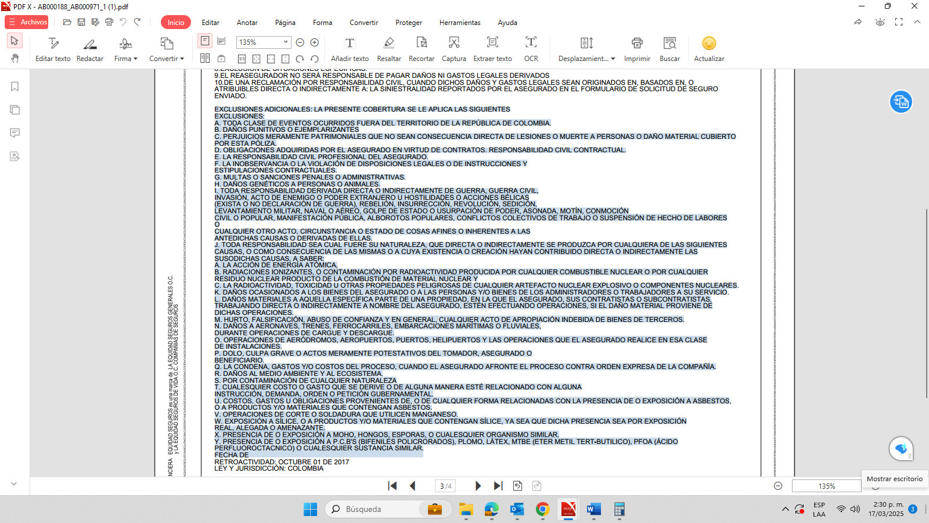

Además, solicito al Despacho, de tenr presentes las exclusiones antes expuestas, también las que se encuentran descritas con claridad en el condicionado general que se allega.

En ese sentido, si su Despacho encuentra probada alguna de las exclusiones previamente mencionadas o las que constan en el clausulado general de la póliza vinculada al proceso. Ante tal circunstancia, la póliza de seguro vinculada en este proceso no podría ser afectada, toda vez que se encontraría configurada una exclusión de cobertura.

En conclusión, de configurarse alguna de las exclusiones previamente mencionadas o las que constan en el clausulado general de la póliza expedida por mi procurada, no podrá existir responsabilidad en cabeza del Asegurador. Por cuanto el juez no podrá ordenar la afectación de alguna de la póliza expedida por mi procurada, pues las partes acordaron expresamente pactar tales exclusiones en el contrato. En consecuencia, si se evidencia dentro del proceso la configuración de alguna de ellas, la Póliza no cubriría ninguna solicitud de indemnización por lo que deberán denegarse las pretensiones de la demanda.

SUJECIÓN A LAS CONDICIONES PARTICULARES Y GENERALES DEL CONTRATO DE SEGURO, EL CLAUSULADO Y LOS AMPAROS

Es preciso señalar que de acuerdo con lo contemplado en el artículo 1044 del Código de Comercio, La Equidad Seguros Generales O.C., podrá proponer a los beneficiarios, la excepciones que pueda alegar en contra del tomador y el asegurado cuando son personas distintas. Por tanto, en caso de un fallo en contra este deberá ajustarse de acuerdo con las condiciones pactadas dentro del contrato de seguro y dicha condena no podrá exceder los parámetros acordados por los contratantes.

Por lo tanto, en caso de que prosperen las pretensiones del llamamiento contra mi representada, La Equidad Seguros Generales O.C., tal relación deberá estar de acuerdo con el contrato de seguro denominado Póliza No. AB000188., con vigencia desde el 31/10/2023 hasta el 31/10/2024, teniendo en cuenta la retroactividad, prorrogas y renovaciones de la póliza.

CARÁCTER MERAMENTE INDEMNIZATORIO DEL CONTRATO DE SEGURO

Es un principio que rige el contrato de seguro de daños, el carácter indemnizatorio del mismo, esto es, que el contrato de seguro tiene como interés asegurable la protección de los bienes o el patrimonio de una persona que pueda afectarse directa o indirectamente por la realización del riesgo, de modo que la indemnización que por la ocurrencia de dicho siniestro corresponda, nunca podrá ser superior al valor asegurado.

Así las cosas, el carácter de los seguros de daños y en general de cualquier seguro, es meramente indemnizatorio, esto es, que no puede obtener ganancia alguna el asegurado/beneficiario con el pago de la indemnización, es decir no puede nunca pensarse el contrato de seguro como fuente de enriquecimiento. Al respecto, la Corte Suprema de Justicia, Sala de Casación Civil, respecto al carácter indemnizatorio del Contrato de Seguro, en sentencia del 22 de julio de 1999, expediente 5065, dispuso:

“Este contrato no puede ser fuente de ganancias y menos de riqueza, sino que se caracteriza por ser indemnizatorio. La obligación que es de la esencia del contrato de seguro y que surge para el asegurador cumplida la condición, corresponde a una prestación que generalmente tiene un alcance variable, pues depende de la clase de seguro de la medida del daño efectivamente sufrido y del monto pactado como limitante para la operancia de la garantía contratada, y que el asegurador debe efectuar una vez colocada aquella obligación en situación de solución o pago inmediato.”

En tal sentido, el artículo 1088 del Código de Comercio estableció lo siguiente:

“Respecto del asegurado, los seguros de daños serán contratos de mera indemnización y jamás podrán constituir para él fuente de enriquecimiento. La indemnización podrá comprender a la vez el daño emergente y el lucro cesante, pero éste deberá ser objeto de un acuerdo expreso” - (Subrayado y negrilla por fuera de texto).

A su vez, el artículo 1127 ibidem, dispone lo siguiente:

“El seguro de responsabilidad impone a cargo del asegurador la obligación de indemnizar los perjuicios patrimoniales que cause el asegurado con motivo de determinada responsabilidad en que incurra de acuerdo con la ley y tiene como propósito el resarcimiento de la víctima, la cual, en tal virtud, se constituye en el beneficiario de la indemnización, sin perjuicio de las prestaciones que se le reconozcan al asegurado.

Son asegurables la responsabilidad contractual y la extracontractual, al igual que la culpa grave, con la restricción indicada en el artículo 1055.” - (Subrayado y negrilla por fuera de texto).

Ahora bien, en atención a que, de conformidad con el acervo probatorio que milita en el expediente no se acreditó la causación de ninguno de los perjuicios pretendidos, pues respecto de los daños extramatrimoniales, resulta necesario exponer que el daño moral no puede ser reconocido pues no hay prueba de la responsabilidad deprecada y además el valor pretendido, es exageradamente exorbitante, y desconoce los baremos jurisprudenciales, destacando que incluso en casos de mayor gravedad como la muerte, se reconocen sumas muy inferiores a las pretendidas por el actor.

En el caso de marras no es viable el reconocimiento y pago de suma alguna. Razón por la cual, de pagar suma que no esté debidamente acreditada por la parte accionante, se estaría contraviniendo el citado principio de mera indemnización del contrato de seguro y eventualmente enriqueciendo a la demandante.

En conclusión, como no existe certeza de la responsabilidad endilgada por el extremo actor, reconocer el concepto de daño moral expuesto en la demanda, con cargo a la póliza transgrediría en mayor medida el carácter indemnizatorio del contrato de seguro, por lo tanto, deberá el Despacho evitar exactamente la contravención del carácter indemnizatorio del contrato de seguro y así evitar un enriquecimiento sin justa causa en beneficio de la parte actora.

Con fundamento en lo expuesto solicito declarar probada la presente excepción de mérito.

- APLICACIÓN DE LAS GARANTÍAS PACTADAS EN LA PÓLIZA AB000188

En el remoto e hipotético evento en el cual el Despacho encuentre que existió falta de cuidado y negligencia médica dentro del asunto en litigio, es pertinente exponer que el contrato de seguro Póliza No. AB000188, no podrá ser afectado, pues quedaría acreditado el incumplimiento de la garantía establecida y acordada entre las partes que suscribieron el contrato de seguro. Pues es claro, tal como lo describe el numeral 25 – Garantías, del clausulado general, que el asegurado está obligado a cumplir las normas que regulan la profesión médica, donde tal incumplimiento tornaría ilegal la actividad.

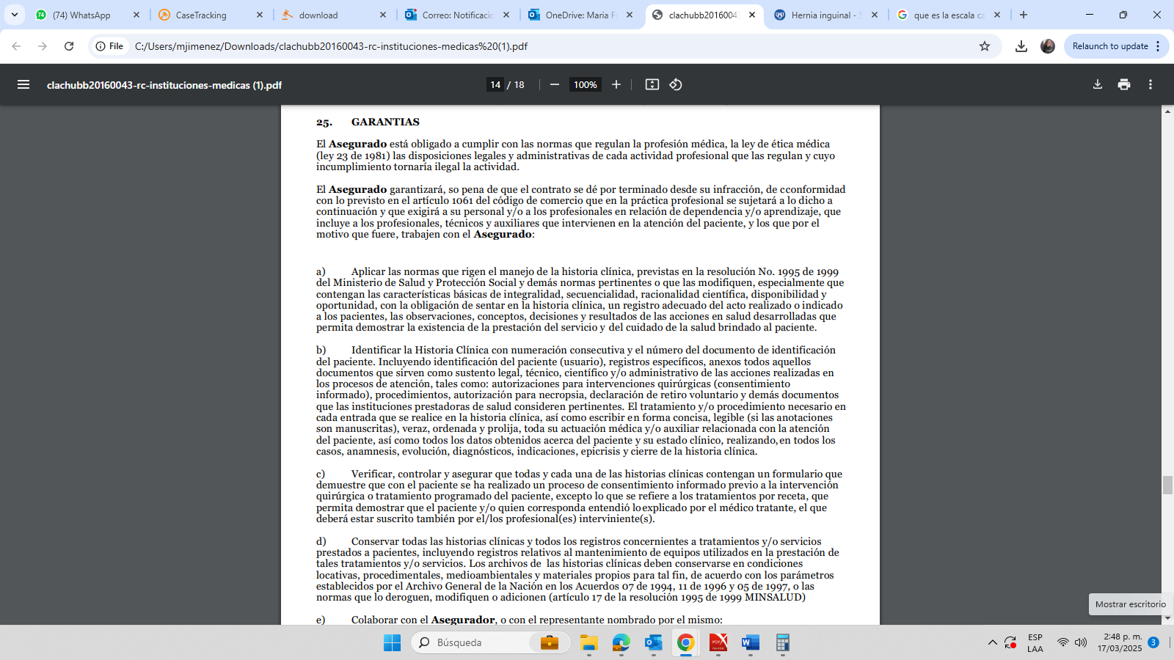
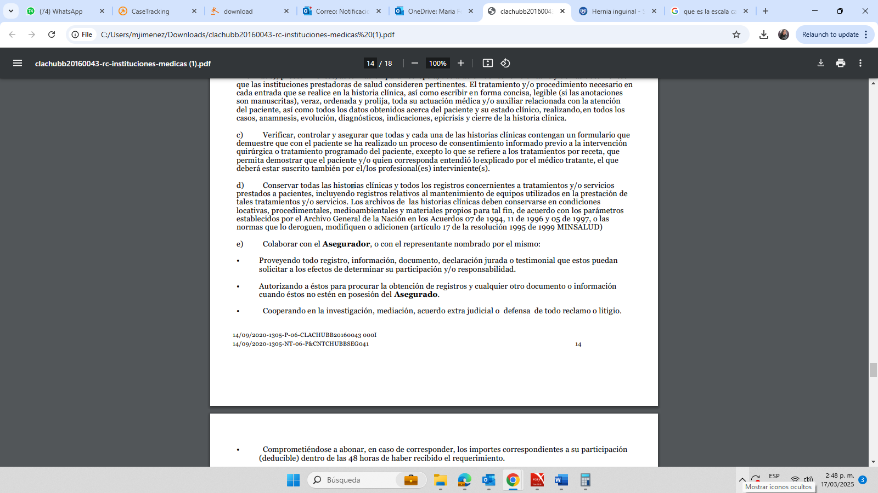
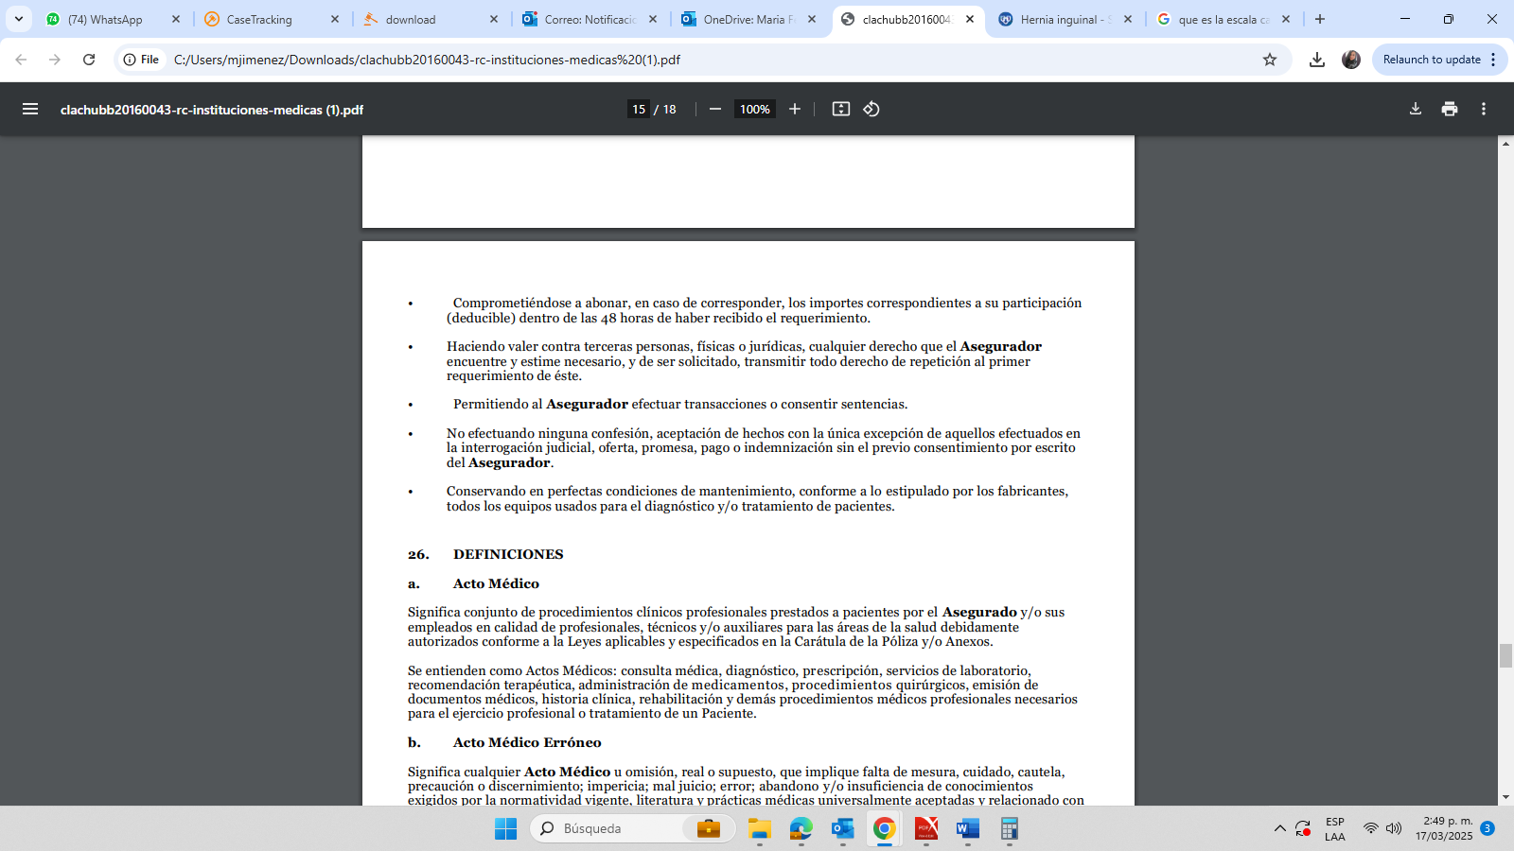

Sea lo primero poner de presente que la consecuencia jurídica por el incumplimiento de la cláusula de garantía contenida en la póliza de seguro no es otra distinta que la terminación del contrato de seguro. En otras palabras, no existe duda alguna que el cumplimiento de la garantía es un motivo determinante para la celebración del contrato para el asegurado, de manera que su incumplimiento supone la existencia de un error determinante para la compañía aseguradora, puesto que de no contar con el cumplimiento debe entenderse que el asegurador no hubiera celebrado el contrato.

Por todo lo anterior, es menester poner de presente el contenido del artículo 1061 del Código de Comercio, mediante el cual se define la garantía y se establecen las consecuencias de su incumplimiento, así:

“(…) ARTÍCULO 1061. DEFINICIÓN DE GARANTÍA. Se entenderá por garantía la promesa en virtud de la cual el asegurado se obliga a hacer o no determinada cosa, o a cumplir determinada exigencia, o mediante la cual afirma o niega la existencia de determinada situación de hecho.

La garantía deberá constar en la póliza o en los documentos accesorios a ella. Podrá expresarse en cualquier forma que indique la intención inequívoca de otorgarla.

La garantía, sea o no sustancial respecto del riesgo, deberá cumplirse estrictamente. En caso contrario, el contrato será anulable. Cuando la garantía se refiere a un hecho posterior a la celebración del contrato, el asegurador podrá darlo por terminado desde el momento de la infracción (…)”. (Subrayado y negrilla agregado)

Con el objetivo de procurar un buen entendimiento del tema, a continuación, se referirán sendos pronunciamientos de la sala de Casación Civil de la Corte Suprema de justicia, quien de forma reiterada ha señalado los efectos del incumplimiento de las garantías respecto al contrato de seguro y las consecuencias con relación a la imposibilidad de reclamar indemnización alguna con ocasión del siniestro.

“(…) Sin embargo, incumplida la garantía, desde luego, se incumple el contrato, y esta conducta genera consecuencias a la parte incumplida, según entendió con acierto el ad quem. En particular, no puede pretenderse indemnización alguna por el siniestro ocurrido durante o por causa del incumplimiento de las obligaciones adquiridas en virtud del seguro (…)” (Subrayado y negrilla fuera del texto)

“(…) Es decir, existe un deber ex lege de comunicar hechos que inciden en la estructura y dinámica del riesgo previamente amparado. En el caso del artículo 1061, en lo que respecta a su origen o fuente, al mismo tiempo que a su teleología, la prestación es enteramente diferente, puesto que la garantía constituye una promesa de conducta (hacer o no hacer), o de afirmación o negación que otorga el tomador o asegurado en relación con la existencia de un determinado hecho, lo que supone, invariablemente, una declaración ex voluntate y, por ende, de claro contenido negocial, la que en tal virtud no se puede inferir o presumir, menos si se tiene en cuenta las drásticas secuelas derivadas de su inobservancia o quebrantamiento. Ello explica que sea menester que aflore o se evidencie “...la intención inequívoca de otorgarla (…)” (Subrayado y negrilla fuera de texto).

En otras palabras, el incumplimiento de la cláusula de la garantía pactada en el contrato de seguro conlleva a la terminación del contrato, si el incumplimiento se presenta en el término de ejecución de este. En sentido, en los eventos que se encuentre demostrado el incumplimiento de las garantías pactadas por las partes, deberá darse estricto cumplimiento a los efectos del desconocimiento de las cargas que el contrato de seguro origina.

En ese orden de ideas es importante explicarle al Despacho que en el presente caso que, de encontrar probada la negligencia médica y el deber de cuidado por parte del galeno que atendiendo la señora Marta López de Agudelo (q.e.p.d.), se debe dar aplicación a la garantía pactadas en el contrato de seguro contenido en la Póliza No. AB000188, en la que se indicó lo siguiente:

En este punto es fundamental tomar en consideración que en el evento en el cual se acrediten los incumplimientos aducidos, referentes a no actuar y atender las normas que regulan el actuar médico, deberá darse aplicación a las consecuencias establecidas en el artículo 1061 del Código de Comercio y pactadas en el contrato de seguro suscrito entre las partes.

En conclusión, el incumplimiento de las garantías pactadas en el contrato de seguro conlleva consigo la terminación, en el supuesto que el incumplimiento se presente en la ejecución del contrato. Lo anterior, en tanto el artículo 1061 del Código de Comercio establece que las garantías pactadas deberán cumplirse estrictamente. De manera que, de acreditarse el actuar negligente y/o carente de cuidado de IPS, es dable advertir que habrá que de declararse nulo el contrato de seguro o terminado desde el incumplimiento de la obligación, y en consecuencia, cualquier reclamación para afectar el contrato de seguro resulta improcedente.

LÍMITE DEL VALOR ASEGURADO DE LA PÓLIZA No. AB000188.

Se plantea esta excepción con el fin de demostrar en el presente proceso que, dentro de las condiciones generales del contrato de seguro No. AB000188 por medio del cual se vincula a mi representada al presente proceso, se estableció textualmente que la póliza y las coberturas operan en exceso de los límites primarios contratados por otra póliza que esté vigente y haya sido emitida por otro asegurador, es decir, una vez agotado el valor y concepto indemnizatorio del otro contrato de seguro, podrá eventualmente afectarse el amparo de responsabilidad civil profesional pactado dentro de la póliza No. AB000188.

De acuerdo con lo que fue pactado dentro del contrato de seguro No. AB000188, las coberturas de daño y/o gastos legales operan en exceso de los daños y/o gastos legales amparados en otro seguro, como se ve:
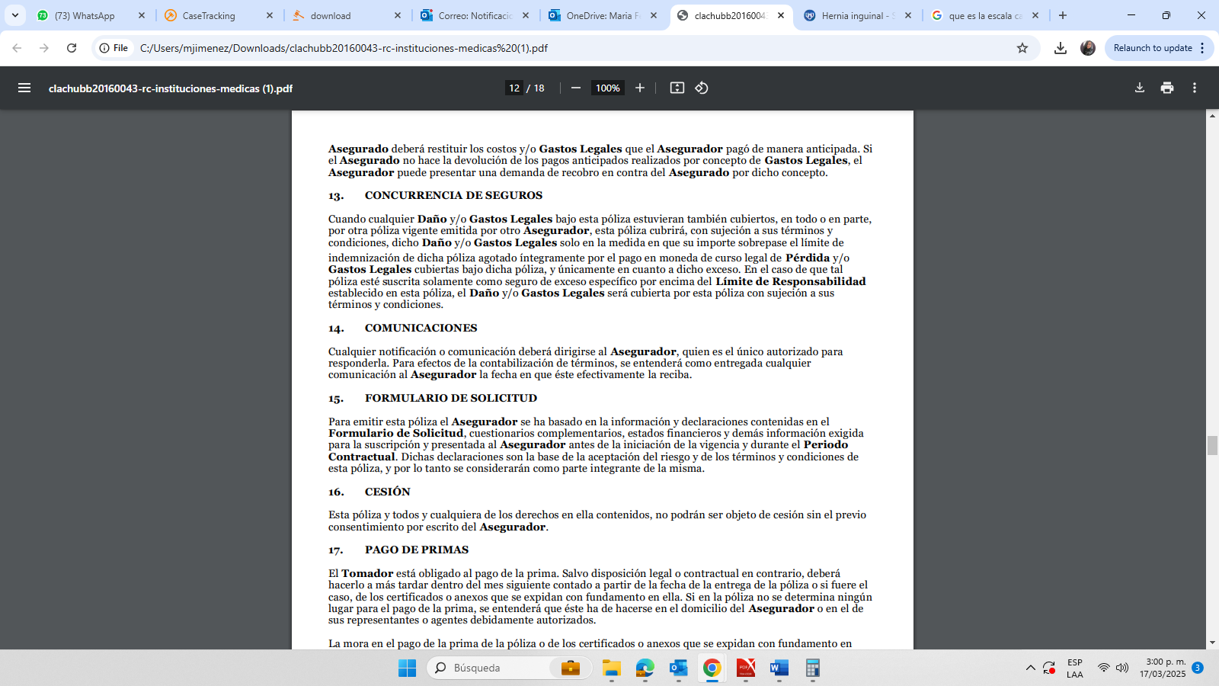
Lo anterior permite concluir que, una vez agotados los límites primarios contratados bajo otra póliza que esté vigente y también ampare los daños y/o gastos legales reclamados, es aquella la póliza que se debe afectar de primero, comoquiera que el seguro emitido por mi procurada operaría únicamente en exceso de esa póliza. Así la cosas, el Despacho debe tener presente que dentro del presente asunto, existe una concurrencia de seguros y que de encontrar demostrada la responsabilidad de la pasiva, debe afectar en primera medida la Póliza 013000423642 Emitida Seguros Generales Suramericana S.A., y una vez agotada dicha póliza, si es se requiere y sea estrictamente necesario, ya se deberá afectar la póliza No. AB000188No.

En todo caso el Despacho deberá tener en cuenta entonces que no se podrá condenar a mi poderdante al pago de una suma mayor a la asegurada, incluso si se lograra demostrar que los presuntos daños reclamados son superiores. Por supuesto, sin que esta consideración constituya aceptación de responsabilidad alguna a cargo de mi representada.

En este orden de ideas, mi procurada no estará llamada a pagar cifra que exceda el valor asegurado previamente pactado por las partes, en tanto que la responsabilidad de mi mandante va hasta la concurrencia de la suma asegurada. De esta forma y de conformidad con el artículo 1079 del Código de Comercio, debe tenerse en cuenta la limitación de responsabilidad hasta la concurrencia de la suma asegurada:

“ARTÍCULO 1079. RESPONSABILIDAD HASTA LA CONCURRENCIA DE LA SUMA ASEGURADA. El asegurador no estará obligado a responder si no hasta concurrencia de la suma asegurada, sin perjuicio de lo dispuesto en el inciso segundo del artículo 1074”.

La norma antes expuesta, es completamente clara al explicar que la responsabilidad del asegurador va hasta la concurrencia de la suma asegurada. De este modo, la Corte Suprema de Justicia ha interpretado el precitado artículo en los mismos términos al explicar:

“Al respecto es necesario destacar que, como lo ha puntualizado esta Corporación, el valor de la prestación a cargo de la aseguradora, en lo que tiene que ver con los seguros contra daños, se encuentra delimitado, tanto por el valor asegurado, como por las previsiones contenidas en el artículo 1089 del Código de Comercio, conforme al cual, dentro de los límites indicados en el artículo 1079 la indemnización no excederá, en ningún caso, del valor real del interés asegurado en el momento del siniestro, ni del monto efectivo del perjuicio patrimonial sufrido por el asegurado o el beneficiario, regla que, además de sus significativas consecuencias jurídicas, envuelve un notable principio moral: evitar que el asegurado tenga interés en la realización del siniestro, derivado del afán de enriquecerse indebidamente, a costa de la aseguradora, por causa de su realización” – (Subrayado y negrilla por fuera de texto)

Por ende, no se podrá de ninguna manera obtener una indemnización superior en cuantía al límite de la suma asegurada por parte de mi mandante y en la proporción de dicha pérdida que le corresponda debido a la porción de riesgo asumido. Así las cosas, el límite de la responsabilidad de la Aseguradora corresponde a la suma asegurada individual indicado en la carátula de la Póliza, así:

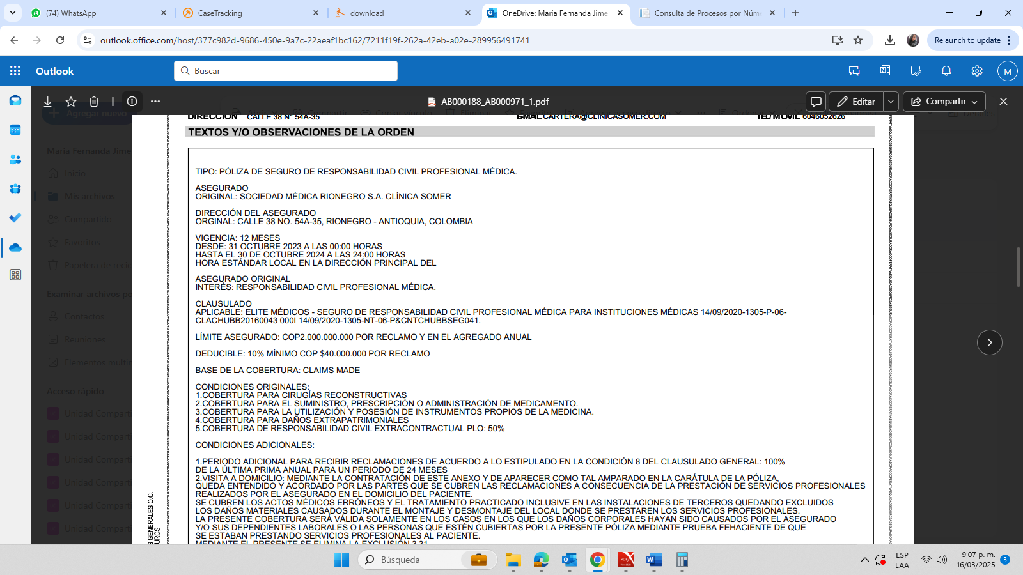
Por todo lo anterior, comedidamente le solicito al Honorable Despacho tomar en consideración que, sin perjuicio que en el caso bajo análisis La Equidad Seguros Generales O.C. no puede ser condenada por un mayor valor que el expresamente establecido en la Póliza. En todo caso, dicho contrato de seguro contiene unos límites y valores asegurados que deberán ser tenidos en cuenta por el Juzgado en el remoto e improbable evento de una condena en contra de mi representada.

En virtud de lo anterior, respetuosamente solicito al Despacho, declarar probada la presente excepción.

- EN CUALQUIER CASO, SE DEBRÁ TENER PRESENTE EL DEDUCIBLE PACTADO EN LA PÓLIZA No. AB000188 EMITIDA POR LA EQUIDAD SEGUROS GENERALES O.C.

Subsidiariamente a los argumentos precedentes, sin perjuicio de los fundamentos expuestos a lo largo del escrito y sin que esta mención constituya aceptación de responsabilidad alguna por parte de mi representada, en el improbable evento en el que el honorable Despacho considere que la Aseguradora sí tiene la obligación de pagar indemnización alguna. Resulta fundamental que tenga en cuenta que en la póliza se prevé un deducible del 10% de la pérdida o mínimo $40.000.000 pesos, por ende, esa será la proporción a cargo del asegurado en un hipotético y muy remoto evento en el que se profiera una condena.

En este orden de ideas, resulta de suma importancia que el Honorable Juzgador tome en consideración que, tanto la definición del deducible como su forma de aplicación, ha sido ampliamente desarrollada por la Superintendencia Financiera de Colombia en distintos conceptos, como el que se expone a continuación:

“Una de tales modalidades, la denominada deducible, se traduce en la suma que el asegurador descuenta indefectiblemente del importe de la indemnización, de tal suerte que en el evento de ocurrencia del siniestro no indemniza el valor total de la pérdida, sino a partir de un determinado monto o de una proporción de la suma asegurada, con el objeto de dejar una parte del valor del siniestro a cargo del asegurado. El deducible, que puede consistir en una suma fija, en un porcentaje o en una combinación de ambos, se estipula con el propósito de concientizar al asegurado de la vigilancia y buen manejo del bien o riesgo asegurado.

En este orden de ideas, correspondería a las partes en el contrato de seguro determinar el porcentaje de la pérdida que sería asumido por el asegurado a título de deducible, condición que se enmarcaría dentro de las señaladas por el numeral 11 del artículo 1047 del Código de Comercio al referirse a “Las demás condiciones particulares que acuerden los contratantes”. (Subrayado y negrilla fuera de texto original)

Así mismo, es necesario destacar lo descrito en el artículo 1103 del Código de Comercio, el cual, frente al tema de deducible, precisó lo siguiente:

“(…) Artículo 1103. Deducible: Las cláusulas según las cuales el asegurado deba soportar una cuota en el riesgo o en la pérdida, o afrontar la primera parte del daño, implican, salvo estipulación en contrario, la prohibición para el asegurado de protegerse respecto de tales cuotas, mediante la contratación de un seguro adicional. La infracción de esta norma producirá la terminación del contrato original. (…)”
Para el caso concreto es pertinente verificar el alcance de la póliza para evidenciar el valor del deducible pactado, veamos:

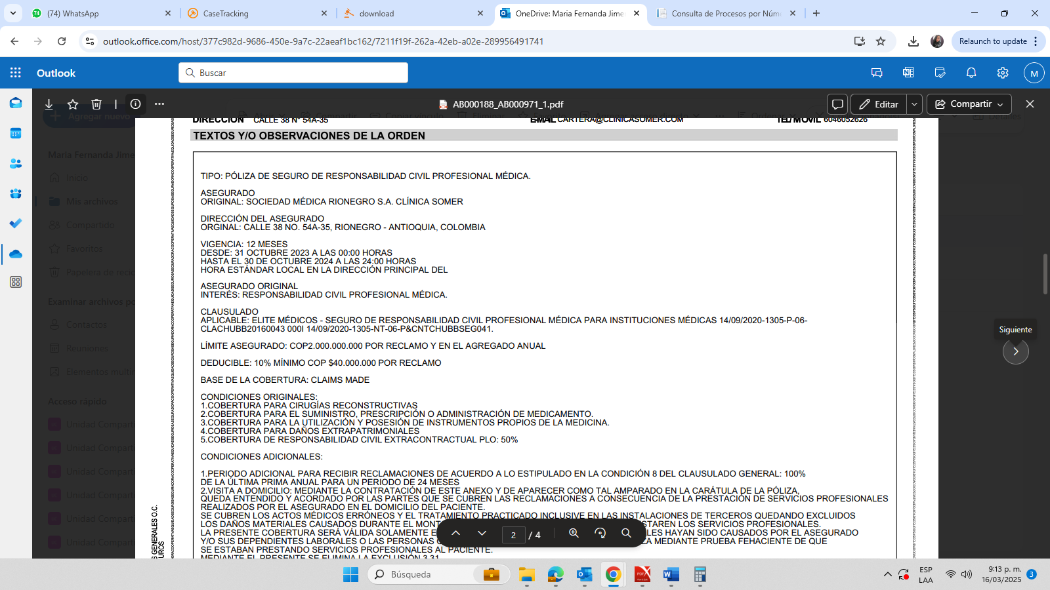”
De esta manera, en el hipotético evento en el que mi representada sea declarada responsable en virtud de la aplicación del contrato de seguro, es de suma importancia que el Honorable Juzgador descuente del importe de la indemnización la suma pactada como deducible que, dependerá del valor de la perdida en estricta aplicación de las condiciones contractuales previstas en la póliza.

DISPONIBILIDAD DEL VALOR ASEGURADO.

Conforme a lo dispuesto en el artículo 1111 Código de Comercio, el valor asegurado se reducirá conforme a los siniestros presentados y a los pagos realizados por la Aseguradora, por tanto, a medida que se presenten más reclamaciones por personas con igual o mayor derecho y respecto a los mismo hechos dicho valor se disminuirá en esos importes, siendo que para la fecha de la sentencia se ha agotado totalmente el valor asegurado no habrá lugar a cobertura alguna.

GENÉRICA O INNOMINADAS Y OTRAS

Solicito a usted Señor Juez, decretar cualquier otra excepción de fondo que resulte probada en curso del proceso, y que pueda corroborar que no existe obligación alguna a cargo de mi procurada y que pueda configurar otra causal que la exima de toda obligación indemnizatoria, incluyendo la de prescripción de las acciones derivadas del contrato de seguro (artículo 1081 del Código de Comercio).

CAPÍTULO III

PRONUNCIAMIENTO FRENTE A LAS PRUEBAS DE LA PARTE DEMANDANTE

- NEGACIÓN DE LA PRACTICA DE TESTIMONIOS

Es menester solicitar al Despacho sea negada la práctica de pruebas en lo concerniente a los testimonios solicitados por el actor, por cuanto dentro del libelo demandatorio fue solicitada dicha prueba sin el cumplimiento del lleno de los requisitos del artículo 212 del Código General del Proceso, en la medida que no fueron enunciados concretamente los hechos objeto de la prueba, pues no se delimita sobre que versaran los testimonios ni en que consiste la necesidad de los mismos. Por lo tanto, deberán ser negados los testimonios de:

- Francisco Pérez Marín.
- Hugo botero López.
- Juan Gonzalo Restrepo Salazar
- Sandra Patricia Pavas Osorio

- OPOSICIÓN AL DICTAMEN PERICIAL MÉDICO

Solicito tener presente las siguientes posturas:

El dictamen pericial médicos fue aportado como prueba documental y no como dictamen pericial por lo que el despacho debe otorgarle tal valor probatorio.

En el eventual caso que el despacho decida otorgarle el valor de dictamen pericial, debe tomarse en cuenta que el mismo no cumple con los requisitos determinados por el artículo 226 del Código General del Proceso pues no se allegan los soportes que sirvieron de base para expedirlo, no existe declaración de imparcialidad ni prueba de idoneidad de los peritos, por lo cual no puede decretarse como prueba pericial.

No obstante, en caso tal de que el despacho considere lo contrario, en los términos del numeral 228 del C.G.P solicito se cite a la audiencia de instrucción y juzgamiento a los médicos adscritos a la Universidad CES que suscriben el dictamen, esto para fines de ejercer la contradicción.

- OPOSICIÓN A LA PRUEBA POR OFICIO

Me opongo a prosperidad de esta prueba comoquiera que de conformidad con los preceptos normativos consagrados en numeral 10 del Art. 78 del C.G.P., es deber de las partes abstenerse de solicitarle al juez la consecución de documentos que directamente o por medio del ejercicio del derecho de petición hubiere podido conseguir. De tal suerte, es claro como los demandantes debieron haber conseguido la documentación que pretenden hacer valer al interior del presente trámite o cuando menos haber realizado las labores tendientes para su presentación, no obstante, en el expediente no se encuentran elementos que permitan acreditar que el extremo actor haya cumplido con la carga procesal al que están obligados y hubiese presentado derecho de petición o solicitud alguna ante el médico José Ricardo Lozano Ortiz, solicitando las pruebas que pretende se oficie.

Conforme a lo anterior, respetuosamente solicito al Despacho niegue la prueba por oficio pretendida por el extremo activo de la litis.

CAPÍTULO IV

MEDIOS DE PRUEBA

DOCUMENTALES:

  - Póliza de Responsabilidad Civil Profesional Clínicas No. AB000188, junto a su condicionado general y particular.

INTERROGATORIO DE PARTE

  - Comedidamente solicito se cite para que absuelva interrogatorio de parte a los señores LUZ MARINA AGUDELO LÓPEZ, SONIA DEL PILAR AGUDELO LÓPEZ, BEATRIZ STELLA AGUDELO LÓPEZ, BORIS BOTERO AGUDELO, SEBASTIAN BOTERO AGUDELO, CAMILA BOTERO AGUDELO, JHON JAIRO BOTERO AGUDELO, JACOBO BOTERO AGUDELO, MARIA CRISTINA BERNAL AGUDELO, PAULA SALINAS AGUDELO y NATHALIE MARIN AGUDELO, en su calidad de demandantes, a fin de que contesten el cuestionario que se les formulará frente a los hechos de la demanda, del llamamiento, de las contestaciones y, en general, de todos los argumentos de hecho y de derecho expuestos en este litigio. Los demandantes podrán ser citados en la dirección de notificación relacionada en la demanda.

  - Comedidamente solicito se cite para que absuelva interrogatorio de parte al demandado JOSÉ RICARDO LOZANO, a fin de que conteste el cuestionario que se le formulará frente a los hechos de la demanda, de las contestaciones, y en general, de todos los argumentos de hecho y de derecho expuestos en este litigio. El demandado podrá ser notificado en la dirección expuesta en la contestación a la demanda o a través de la Clínica Somer S.A.

  - Comedidamente solicito se cite para que absuelva interrogatorio de parte al representante legal de la demandada y llamada en garantía CLÍNICA SOMER S.A., sea quien sea que haga sus veces, a fin de que conteste el cuestionario que se le formulará frente a los hechos de la demanda, de los llamamientos en garantía, de las contestaciones, y en general, de todos los argumentos de hecho y de derecho expuestos en este litigio. El representante legal podrá ser citado en la dirección de notificación relacionada en el llamamiento.

DECLARACIÓN DE PARTE

  - Al tenor de lo preceptuado en el artículo 198 del Código General del Proceso, respetuosamente solicito ordenar la citación del Representante Legal de LA EQUIDAD SEGUROS GENERALES O.C. para que sea interrogado por el suscrito, sobre los hechos referidos en la contestación de la demanda, del llamamiento en garantía y, especialmente, para exponer y aclarar los amparos, exclusiones, términos y condiciones de la Póliza de Seguro de Responsabilidad Civil Profesional Clínicas No. AA195705.

TESTIMONIALES

  - Solicito se sirva citar al médico JHON ALEJANDRO ISAZA ARIAS, medico general quien atendió a la paciente, con el objeto de que se pronuncie sobre los hechos de la demanda, de las contestaciones, y en general, de todos los argumentos de hecho y de derecho expuestos en este litigio. Este testimonio se solicita igualmente para que deponga sobre la atención brindada a la señora Marta López de Agudelo (q.e.p.d.)

Este testimonio es conducente, pertinente y útil, ya que puede ilustrar al Despacho sobre las condiciones bajo las cuales fue atendida la paciente antes y después de la cirugía. El testigo podrá ser citada el correo electrónico: electrónico gerencia@clinicasomer.com contactenos@clinicasomer.com

  - Solicito se sirva citar al médico ANDRÉS FELIPE ÁLZATE ARBELAEZ, medico general quien atendió a la paciente, con el objeto de que se pronuncie sobre los hechos de la demanda, de las contestaciones, y en general, de todos los argumentos de hecho y de derecho expuestos en este litigio. Este testimonio se solicita igualmente para que deponga sobre la atención brindada a la señora Marta López de Agudelo (q.e.p.d.)

Este testimonio es conducente, pertinente y útil, ya que puede ilustrar al Despacho sobre las condiciones bajo las cuales fue atendida la paciente antes y después de la cirugía. El testigo podrá ser citada el correo electrónico: electrónico gerencia@clinicasomer.com contactenos@clinicasomer.com

  - Solicito se sirva citar al médico ROBERTO GAITAN LUQUE, medico de terapia intensiva, quien atendió a la paciente, con el objeto de que se pronuncie sobre los hechos de la demanda, de las contestaciones, y en general, de todos los argumentos de hecho y de derecho expuestos en este litigio. Este testimonio se solicita igualmente para que deponga sobre la atención brindada a la señora Marta López de Agudelo (q.e.p.d.)

Este testimonio es conducente, pertinente y útil, ya que puede ilustrar al Despacho sobre las condiciones bajo las cuales fue atendida la paciente después de la cirugía. El testigo podrá ser citada el correo electrónico: electrónico gerencia@clinicasomer.com contactenos@clinicasomer.com

  - Solicito se sirva citar al doctor CARLOS HERNANDEZ RINCÓN, médico especialista en cirugía general, con el objeto de que se pronuncie sobre los hechos de la demanda, de las contestaciones, y en general, de todos los argumentos de hecho y de derecho expuestos en este litigio. Este testimonio se solicita igualmente para que deponga sobre la condición médica y de salud de la señora Marta López de Agudelo (q.e.p.d.).

Este testimonio es conducente, pertinente y útil, ya que puede ilustrar al Despacho sobre las condiciones bajo las cuales fue atendida la paciente después de la cirugía. El testigo podrá ser citada en el correo electrónico: gerencia@clinicasomer.com contactenos@clinicasomer.com

  - Solicito se sirva citar a la doctora DARLYN MARCELA MUÑOZ NIEVEZ, asesora externa de mi representada con el objeto de que se pronuncie sobre los hechos narrados en los llamamientos en garantía, así como de los fundamentos de hecho y derecho sobre las Pólizas de Seguro. Este testimonio se solicita igualmente para que deponga sobre las condiciones particulares y generales de las Pólizas, y en general, sobre las excepciones propuestas frente al llamamiento.

Este testimonio es conducente, pertinente y útil, ya que puede ilustrar al Despacho acerca de las características, condiciones, tratativas preliminares, vigencia, coberturas, entre otros, de los Contratos de Seguro objeto del presente litigio. La testigo podrá ser citada en la Carrera 32 bis No. 4 16 Popayán y correo electrónico darlingmarcela1@gmail.com

ANEXOS

- Pruebas relacionadas en el acápite de pruebas.

- Certificado de existencia y representación legal de LA EQUIDAD SEGUROS GENERALES O.C., en donde figura inscrito el poder general conferido a la firma G. HERRERA & ASOCIADOS ABOGADOS S.A.S. a través de la Escritura Pública No. 2779, otorgada el 02 de diciembre de 2021 en la Notaría Decima (10°) del Círculo de Bogotá.

- Certificado de existencia y representación legal de la firma G. HERRERA & ASOCIADOS ABOGADOS S.A.S., en donde figura el suscrito como Representante Legal.

NOTIFICACIONES

- La parte actora en el lugar indicado en la demanda.

- La demandada y llamante en el lugar indicado en la contestación a la demanda y el llamamiento en garantía

- Mi representada, LA EQUIDAD SEGUROS GENERALES O.C. en la Carrera 9 A No. 99 – 07, Torre 3 Piso14, en la ciudad de Bogotá D.C.

Correo electrónico: notificacionesjudicialeslaequidad@laequidadseguros.coop

- El suscrito en la Avenida 6 A Bis No. 35 N -1 00, Centro Empresarial Chipichape, Oficina 212 de la ciudad de Cali.

Correo electrónico: notificaciones@gha.com.co


Cordialmente,

GUSTAVO ALBERTO HERRERA ÁVILA
C.C. No. 19.395.114 de Bogotá D.C.
T.P. No. 39.116 del C. S. de la J.

Corte Suprema de Justicia, SC4703-2021 del 22 de octubre de 2021
Corte Suprema de Justicia, Sala de Casación Civil. M.P Luis Armando Tolosa Villabona, radicación 2006-00234. Sentencia del veinticuatro (24) de mayo de dos mil diecisiete (2017).
Consejo de Estado, Consejera Ponente: STELLA CONTO DIAZ DEL CASTILLO Radicación número: 25000-23- 26-000-1995-00964-01(21774), sentencia del veintinueve (29) de septiembre de dos mil quince (2015).
Consejo de Estado, Consejera ponente: STELLA CONTO DIAZ DEL CASTILLO Radicación número: 25000-23-26-000-1996-12661-01(27493), sentencia del doce (12) de diciembre de dos mil trece (2013).
https://www.ncbi.nlm.nih.gov/books/NBK179194/#:~:text=%C2%BFQu%C3%A9%20riesgos%20implica%20la%20cirug%C3%ADa,aunque%20estos%20riesgos%20son%20raros
https://medlineplus.gov/spanish/ency/article/007406.htm
Radicado No. 5507, sentencia del 30 de enero de 2001, M.P. José Fernando Ramírez Gómez, Sala de Casación Civil de la Corte Suprema de Justicia
https://www.mayoclinic.org/es/diseases-conditions/inguinal-hernia/symptoms-causes/syc-20351547
Ibidem
Corte Suprema de Justicia. Sala de Casación Civil. Sentencia del 17 de septiembre de 2017. M.P. Ariel Salazar Ramírez.
Corte Suprema de Justicia, Sala de Casación Civil, sentencia del 17 de septiembre de 2015, MP. Ariel Salazar Ramírez, radicado 11001-02-03-000-2015-02084-00.
Corte Suprema de Justicia. Sala de Casación Civil. Sentencia del 31 de enero de 2007. Rad 2000-5492-01. M.P. Carlos Ignacio Jaramillo Jaramillo
Corte Suprema de Justicia. Sala de Casación Civil. Sentencia del 13 de diciembre de 2019. Rad. 2008-00193-01. M.P. Luis Alonso Rico Puerta.
Corte Suprema de Justicia. Sala de Casación Civil. Expediente 11001-3103-002-2003-14027-01. Febrero 27 de 2012
Corte Suprema de Justicia. Sala de Casación Civil. Expediente 2000-133. Febrero 28 de 2007
Corte Suprema de Justicia, Sala de Casación Civil, sentencia del 14 de diciembre de 2001. Mp. Jorge Antonio Castillo Rúgeles. EXP 5952.
Superintendencia Financiera de Colombia. Concepto 2016118318-001 del 29 de noviembre de 2016. SEGURO DE RESPONSABILIDAD CIVIL EXTRACONTRACTUAL, DEDUCIBLE.

